**文章目录**

* [1 简介](https://xufive.blog.csdn.net/article/details/129620041#1__2)
* [2 安装](https://xufive.blog.csdn.net/article/details/129620041#2__22)
* [3 快速体验](https://xufive.blog.csdn.net/article/details/129620041#3__57)
  + [3.1 熟悉的风格](https://xufive.blog.csdn.net/article/details/129620041#31__59)
  + [3.2 Colorbar](https://xufive.blog.csdn.net/article/details/129620041#32_Colorbar_76)
  + [3.3 光照和材质](https://xufive.blog.csdn.net/article/details/129620041#33__99)
  + [3.4 让模型动起来](https://xufive.blog.csdn.net/article/details/129620041#34__170)
  + [3.5 定制着色器](https://xufive.blog.csdn.net/article/details/129620041#35__202)
  + [3.6 三维曲面重建](https://xufive.blog.csdn.net/article/details/129620041#36__293)
  + [3.7 绘制点云](https://xufive.blog.csdn.net/article/details/129620041#37__319)
  + [3.8 生成动画或视频文件](https://xufive.blog.csdn.net/article/details/129620041#38__333)
* [4 在其他GUI库中使用WxGL](https://xufive.blog.csdn.net/article/details/129620041#4_GUIWxGL_360)
  + [4.1 与wxPython集成](https://xufive.blog.csdn.net/article/details/129620041#41_wxPython_364)
  + [4.2 与PyQt集成](https://xufive.blog.csdn.net/article/details/129620041#42_PyQt_473)
* [5 API Reference](https://xufive.blog.csdn.net/article/details/129620041#5_API_Reference_590)
  + [5.1 常量](https://xufive.blog.csdn.net/article/details/129620041#51__592)
  + [5.2 函数](https://xufive.blog.csdn.net/article/details/129620041#52__631)
    - [wxgl.font_list](https://xufive.blog.csdn.net/article/details/129620041#wxglfont_list_633)
    - [wxgl.color_list](https://xufive.blog.csdn.net/article/details/129620041#wxglcolor_list_639)
    - [wxgl.cm_list](https://xufive.blog.csdn.net/article/details/129620041#wxglcm_list_645)
    - [wxgl.cmap](https://xufive.blog.csdn.net/article/details/129620041#wxglcmap_651)
    - [wxgl.read_pcfile](https://xufive.blog.csdn.net/article/details/129620041#wxglread_pcfile_666)
  + [5.3 光照情景模式](https://xufive.blog.csdn.net/article/details/129620041#53__681)
    - [wxgl.BaseLight](https://xufive.blog.csdn.net/article/details/129620041#wxglBaseLight_683)
    - [wxgl.SunLight](https://xufive.blog.csdn.net/article/details/129620041#wxglSunLight_693)
    - [wxgl.LampLight](https://xufive.blog.csdn.net/article/details/129620041#wxglLampLight_710)
    - [wxgl.SkyLight](https://xufive.blog.csdn.net/article/details/129620041#wxglSkyLight_727)
    - [wxgl.SphereLight](https://xufive.blog.csdn.net/article/details/129620041#wxglSphereLight_739)
  + [5.4 wxgl.Texture](https://xufive.blog.csdn.net/article/details/129620041#54_wxglTexture_750)
    - [wxgl.Texture.create_texture](https://xufive.blog.csdn.net/article/details/129620041#wxglTexturecreate_texture_782)
  + [5.5 wxgl.Model](https://xufive.blog.csdn.net/article/details/129620041#55_wxglModel_789)
    - [wxgl.Model.add_shader](https://xufive.blog.csdn.net/article/details/129620041#wxglModeladd_shader_807)
    - [wxgl.Model.add_texture](https://xufive.blog.csdn.net/article/details/129620041#wxglModeladd_texture_818)
    - [wxgl.Model.set_ae](https://xufive.blog.csdn.net/article/details/129620041#wxglModelset_ae_829)
    - [wxgl.Model.set_argument](https://xufive.blog.csdn.net/article/details/129620041#wxglModelset_argument_839)
    - [wxgl.Model.set_cam_pos](https://xufive.blog.csdn.net/article/details/129620041#wxglModelset_cam_pos_850)
    - [wxgl.Model.set_color](https://xufive.blog.csdn.net/article/details/129620041#wxglModelset_color_860)
    - [wxgl.Model.set_cull_mode](https://xufive.blog.csdn.net/article/details/129620041#wxglModelset_cull_mode_871)
    - [wxgl.Model.set_fill_mode](https://xufive.blog.csdn.net/article/details/129620041#wxglModelset_fill_mode_881)
    - [wxgl.Model.set_line_style](https://xufive.blog.csdn.net/article/details/129620041#wxglModelset_line_style_891)
    - [wxgl.Model.set_model_matrix](https://xufive.blog.csdn.net/article/details/129620041#wxglModelset_model_matrix_902)
    - [wxgl.Model.set_normal](https://xufive.blog.csdn.net/article/details/129620041#wxglModelset_normal_913)
    - [wxgl.Model.set_picked](https://xufive.blog.csdn.net/article/details/129620041#wxglModelset_picked_924)
    - [wxgl.Model.set_proj_matrix](https://xufive.blog.csdn.net/article/details/129620041#wxglModelset_proj_matrix_934)
    - [wxgl.Model.set_psize](https://xufive.blog.csdn.net/article/details/129620041#wxglModelset_psize_945)
    - [wxgl.Model.set_slide](https://xufive.blog.csdn.net/article/details/129620041#wxglModelset_slide_956)
    - [wxgl.Model.set_texcoord](https://xufive.blog.csdn.net/article/details/129620041#wxglModelset_texcoord_966)
    - [wxgl.Model.set_text_size](https://xufive.blog.csdn.net/article/details/129620041#wxglModelset_text_size_977)
    - [wxgl.Model.set_timestamp](https://xufive.blog.csdn.net/article/details/129620041#wxglModelset_timestamp_988)
    - [wxgl.Model.set_vertex](https://xufive.blog.csdn.net/article/details/129620041#wxglModelset_vertex_998)
    - [wxgl.Model.set_view_matrix](https://xufive.blog.csdn.net/article/details/129620041#wxglModelset_view_matrix_1010)
    - [wxgl.Model.verify](https://xufive.blog.csdn.net/article/details/129620041#wxglModelverify_1021)
  + [5.6 wxgl.Scheme](https://xufive.blog.csdn.net/article/details/129620041#56_wxglScheme_1028)
    - [wxgl.Scheme.axes](https://xufive.blog.csdn.net/article/details/129620041#wxglSchemeaxes_1039)
    - [wxgl.Scheme.circle](https://xufive.blog.csdn.net/article/details/129620041#wxglSchemecircle_1049)
    - [wxgl.Scheme.colorbar](https://xufive.blog.csdn.net/article/details/129620041#wxglSchemecolorbar_1073)
    - [wxgl.Scheme.cone](https://xufive.blog.csdn.net/article/details/129620041#wxglSchemecone_1087)
    - [wxgl.Scheme.cruise](https://xufive.blog.csdn.net/article/details/129620041#wxglSchemecruise_1112)
    - [wxgl.Scheme.cube](https://xufive.blog.csdn.net/article/details/129620041#wxglSchemecube_1125)
    - [wxgl.Scheme.cylinder](https://xufive.blog.csdn.net/article/details/129620041#wxglSchemecylinder_1148)
    - [wxgl.Scheme.grid](https://xufive.blog.csdn.net/article/details/129620041#wxglSchemegrid_1173)
    - [wxgl.Scheme.isosurface](https://xufive.blog.csdn.net/article/details/129620041#wxglSchemeisosurface_1191)
    - [wxgl.Scheme.line](https://xufive.blog.csdn.net/article/details/129620041#wxglSchemeline_1216)
    - [wxgl.Scheme.lines](https://xufive.blog.csdn.net/article/details/129620041#wxglSchemelines_1243)
    - [wxgl.Scheme.mesh](https://xufive.blog.csdn.net/article/details/129620041#wxglSchememesh_1268)
    - [wxgl.Scheme.model](https://xufive.blog.csdn.net/article/details/129620041#wxglSchememodel_1294)
    - [wxgl.Scheme.pipe](https://xufive.blog.csdn.net/article/details/129620041#wxglSchemepipe_1305)
    - [wxgl.Scheme.pointcloud](https://xufive.blog.csdn.net/article/details/129620041#wxglSchemepointcloud_1330)
    - [wxgl.Scheme.scatter](https://xufive.blog.csdn.net/article/details/129620041#wxglSchemescatter_1342)
    - [wxgl.Scheme.sphere](https://xufive.blog.csdn.net/article/details/129620041#wxglSchemesphere_1364)
    - [wxgl.Scheme.surface](https://xufive.blog.csdn.net/article/details/129620041#wxglSchemesurface_1390)
    - [wxgl.Scheme.text](https://xufive.blog.csdn.net/article/details/129620041#wxglSchemetext_1416)
    - [wxgl.Scheme.text3d](https://xufive.blog.csdn.net/article/details/129620041#wxglSchemetext3d_1439)
    - [wxgl.Scheme.title](https://xufive.blog.csdn.net/article/details/129620041#wxglSchemetitle_1464)
    - [wxgl.Scheme.torus](https://xufive.blog.csdn.net/article/details/129620041#wxglSchemetorus_1478)
    - [wxgl.Scheme.xrange](https://xufive.blog.csdn.net/article/details/129620041#wxglSchemexrange_1505)
    - [wxgl.Scheme.yrange](https://xufive.blog.csdn.net/article/details/129620041#wxglSchemeyrange_1515)
    - [wxgl.Scheme.zrange](https://xufive.blog.csdn.net/article/details/129620041#wxglSchemezrange_1525)
  + [5.7 wxgl.App](https://xufive.blog.csdn.net/article/details/129620041#57_wxglApp_1535)
    - [wxgl.App.info](https://xufive.blog.csdn.net/article/details/129620041#wxglAppinfo_1555)
    - [wxgl.App.save_fig](https://xufive.blog.csdn.net/article/details/129620041#wxglAppsave_fig_1565)
    - [wxgl.App.show](https://xufive.blog.csdn.net/article/details/129620041#wxglAppshow_1580)
  + [5.8 wxgl.wxscene.WxScene](https://xufive.blog.csdn.net/article/details/129620041#58_wxglwxsceneWxScene_1587)
    - [wxgl.wxscene.WxScene.capture](https://xufive.blog.csdn.net/article/details/129620041#wxglwxsceneWxScenecapture_1608)
    - [wxgl.wxscene.WxScene.get_buffer](https://xufive.blog.csdn.net/article/details/129620041#wxglwxsceneWxSceneget_buffer_1620)
    - [wxgl.wxscene.WxScene.home](https://xufive.blog.csdn.net/article/details/129620041#wxglwxsceneWxScenehome_1632)
    - [wxgl.wxscene.WxScene.pause](https://xufive.blog.csdn.net/article/details/129620041#wxglwxsceneWxScenepause_1638)
    - [wxgl.wxscene.WxScene.set_visible](https://xufive.blog.csdn.net/article/details/129620041#wxglwxsceneWxSceneset_visible_1644)
  + [5.9 wxgl.qtscene.QtScene](https://xufive.blog.csdn.net/article/details/129620041#59_wxglqtsceneQtScene_1655)
    - [wxgl.qtscene.QtScene.capture](https://xufive.blog.csdn.net/article/details/129620041#wxglqtsceneQtScenecapture_1676)
    - [wxgl.qtscene.QtScene.get_buffer](https://xufive.blog.csdn.net/article/details/129620041#wxglqtsceneQtSceneget_buffer_1688)
    - [wxgl.qtscene.QtScene.home](https://xufive.blog.csdn.net/article/details/129620041#wxglqtsceneQtScenehome_1700)
    - [wxgl.qtscene.QtScene.pause](https://xufive.blog.csdn.net/article/details/129620041#wxglqtsceneQtScenepause_1706)
    - [wxgl.qtscene.QtScene.set_visible](https://xufive.blog.csdn.net/article/details/129620041#wxglqtsceneQtSceneset_visible_1712)
    - [wxgl.qtscene.QtScene.clear_buffer](https://xufive.blog.csdn.net/article/details/129620041#wxglqtsceneQtSceneclear_buffer_1723)

**1 简介**

WxGL是一个基于PyOpenGL的跨平台三维数据快速可视化工具包，提供类似Matplotlib风格的应用方式。WxGL也可以集成到wx[Python或](https://so.csdn.net/so/search?q=Python%E6%88%96&spm=1001.2101.3001.7020)PyQt6中实现更多的功能和控制。

WxGL提供了一套简洁易用、对用户友好的API，将[OpenGL](https://so.csdn.net/so/search?q=OpenGL&spm=1001.2101.3001.7020)的复杂概念封装起来，使得用户可以更加专注于数据的处理，而无需在3D显示方面耗费精力。WxGL还提供了着色器语言接口，允许用户定制着色器，以应对特殊的应用需求。

作为开源项目，WxGL遵循MIT开源软件许可协议。使用、复制、修改本软件以及出版发行、再授权、贩售本软件，须以接受MIT授权协议的约束为前提。

[项目地址](https://github.com/xufive/wxgl)

[中文文档](https://xufive.github.io/wxgl)

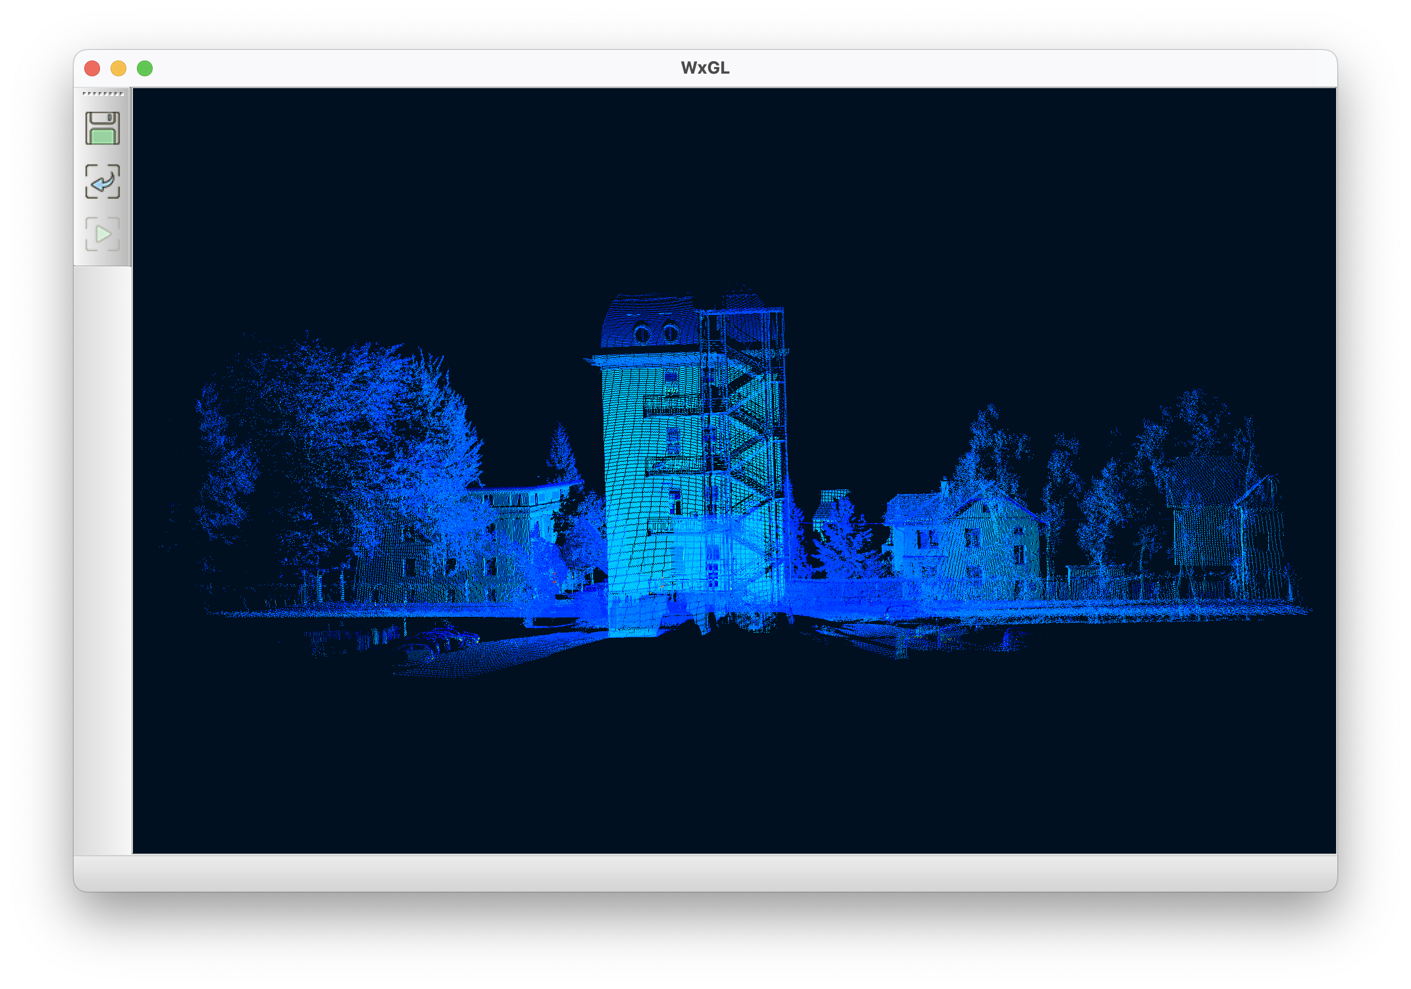

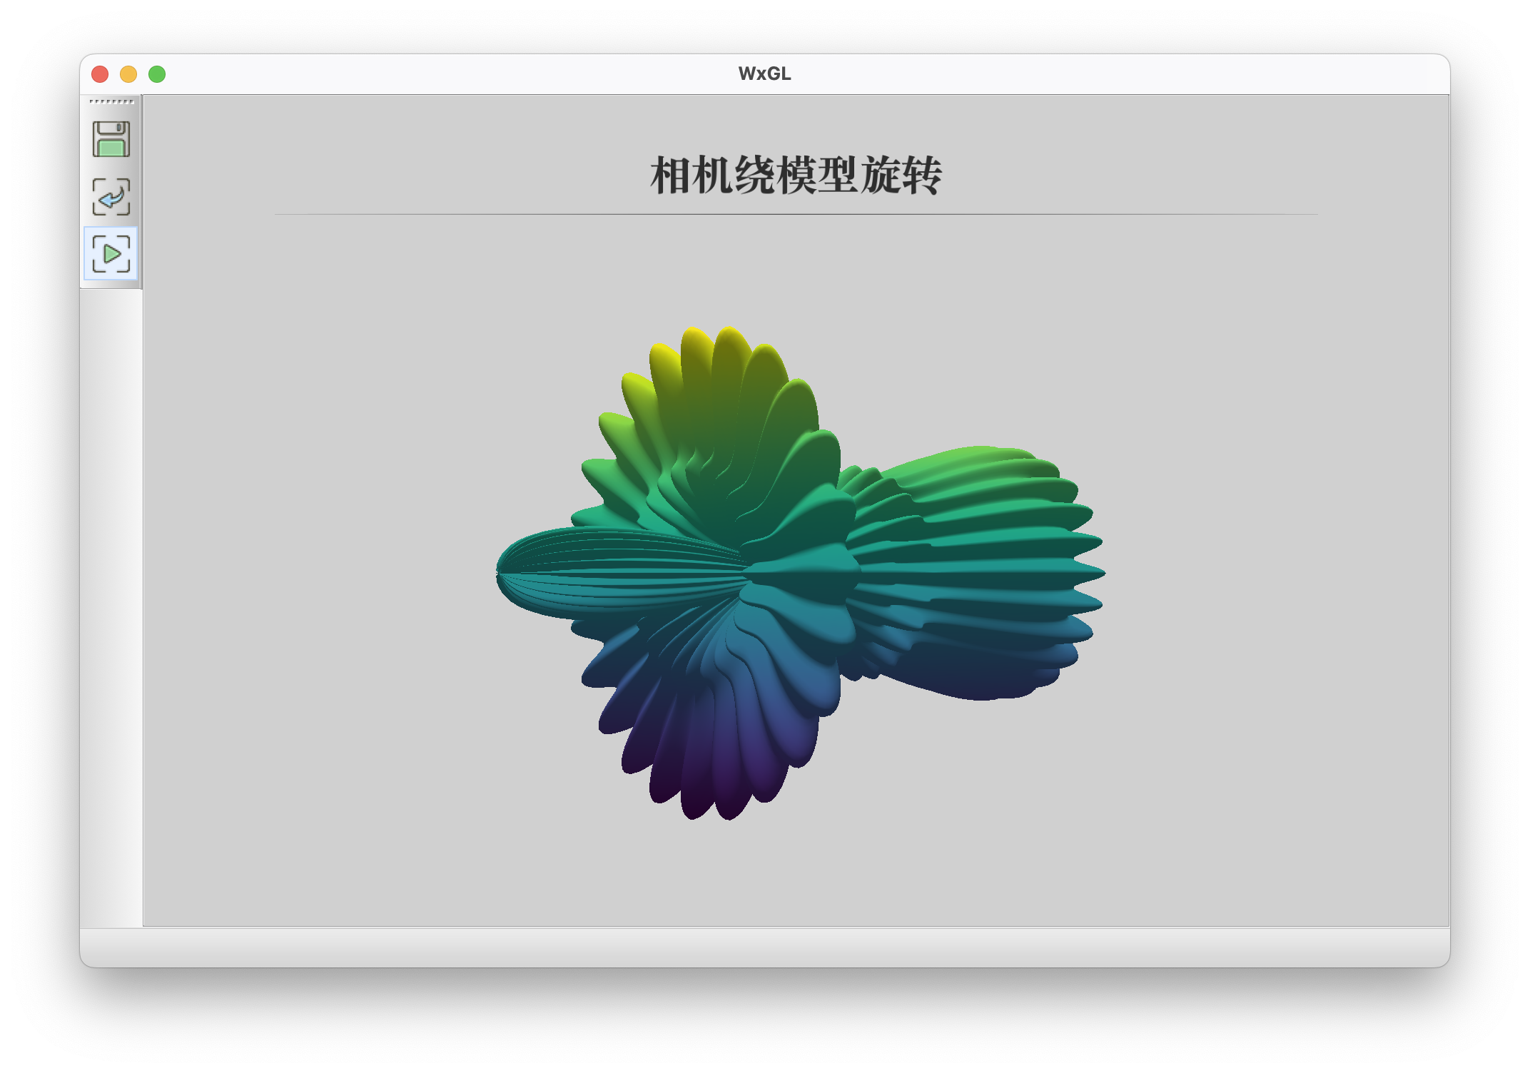

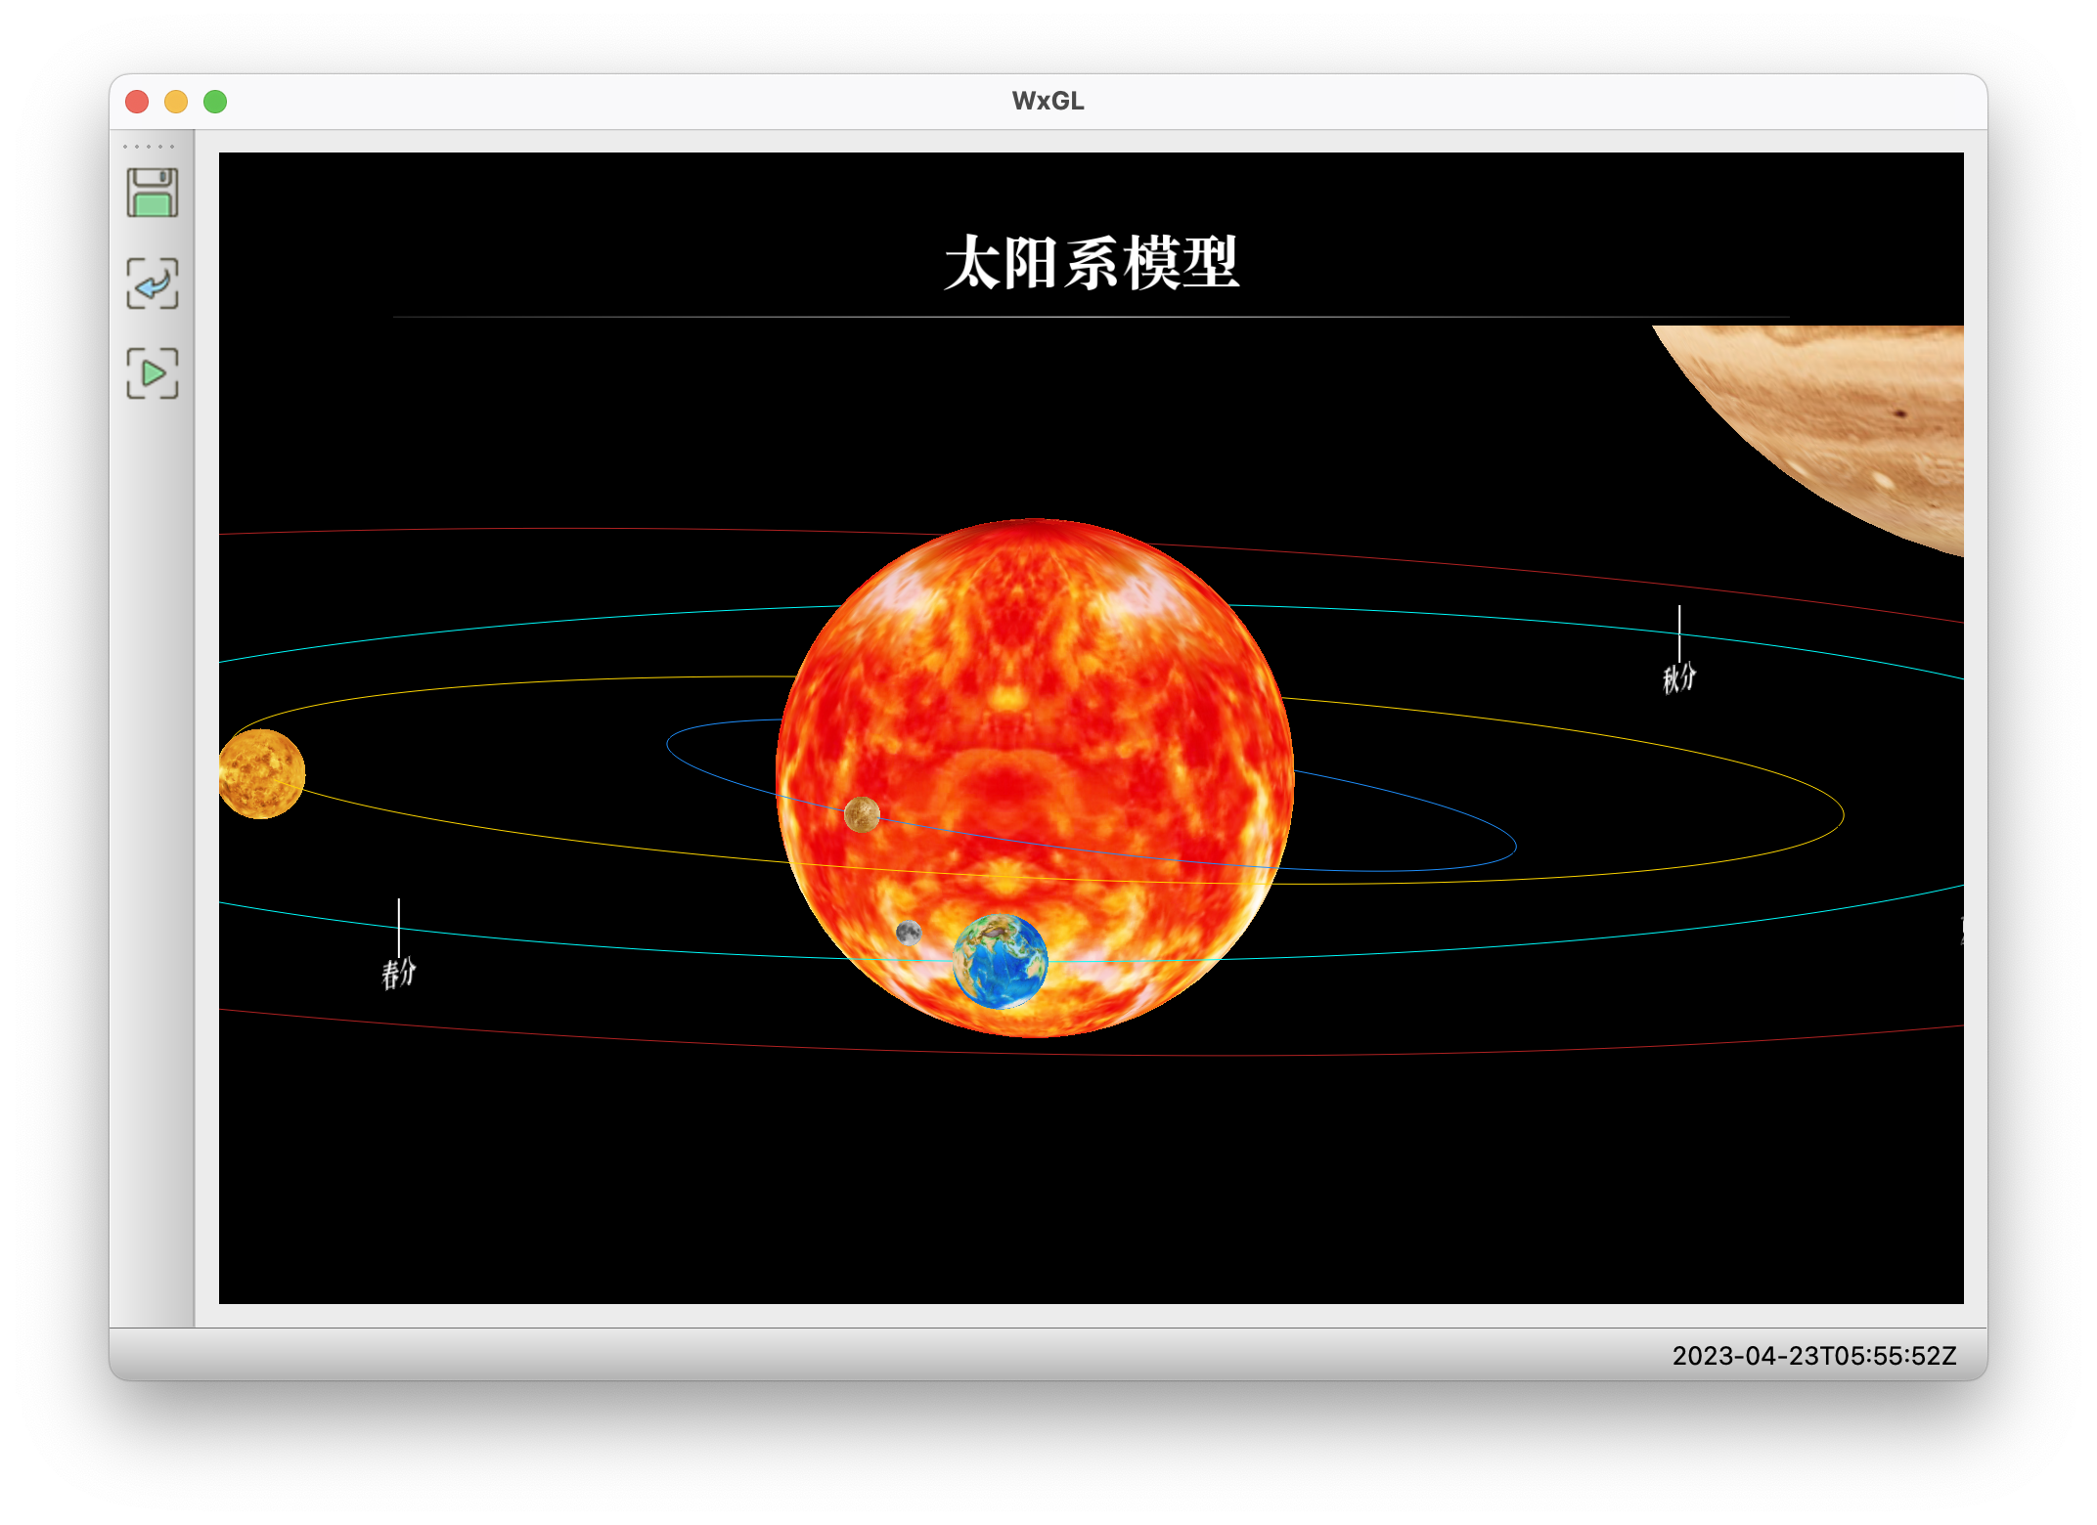

**2 安装**

WxGL模块使用pip命令安装。

pip install wxgl

以下模块为WxGL所依赖，如果当前系统没有安装或者版本不满足要求，安装过程将同时安装或更新它们。

* pyopengl - 推荐版本：3.1.5或更高
* numpy - 推荐版本：1.18.2或更高
* matplotlib - 推荐版本：3.1.2或更高
* pyqt6 - 推荐版本：6.3.0或更高
* pillow - 推荐版本：8.2.0或更高
* freetype-py - 推荐版本：2.2.0或更高
* imageio - 推荐版本：2.22.0或更高
* imageio-ffmpeg - 推荐版本：0.4.8或更高
* webp - 推荐版本：0.1.5或更高

WxGL使用WxPython或[PyQt6](https://so.csdn.net/so/search?q=PyQt6&spm=1001.2101.3001.7020)作为显示后端，上述安装过程自动安装了PyQt6模块。如果想使用WxPython作为显示后端，请自行安装。

在Windows和macOS平台上，可使用如下命令WxPython模块。

pip install -U wxPython

在Linux平台上，以Ubuntu为例，可使用如下命令WxPython模块。

pip install -U -f https://extras.wxpython.org/wxPython4/extras/linux/gtk3/ubuntu-20.04 wxPython

**3 快速体验**

**3.1 熟悉的风格**

下面这几行代码，绘制了一个中心在三维坐标系原点半径为1的纯色圆球。忽略模块名的话，这些代码和Matplotlib的风格非常相似。

import wxgl

app = wxgl.App()

app.sphere((0,0,0), 1, color='cyan')

app.title('快速体验：$x^2+y^2+z^2=1$')

app.show()

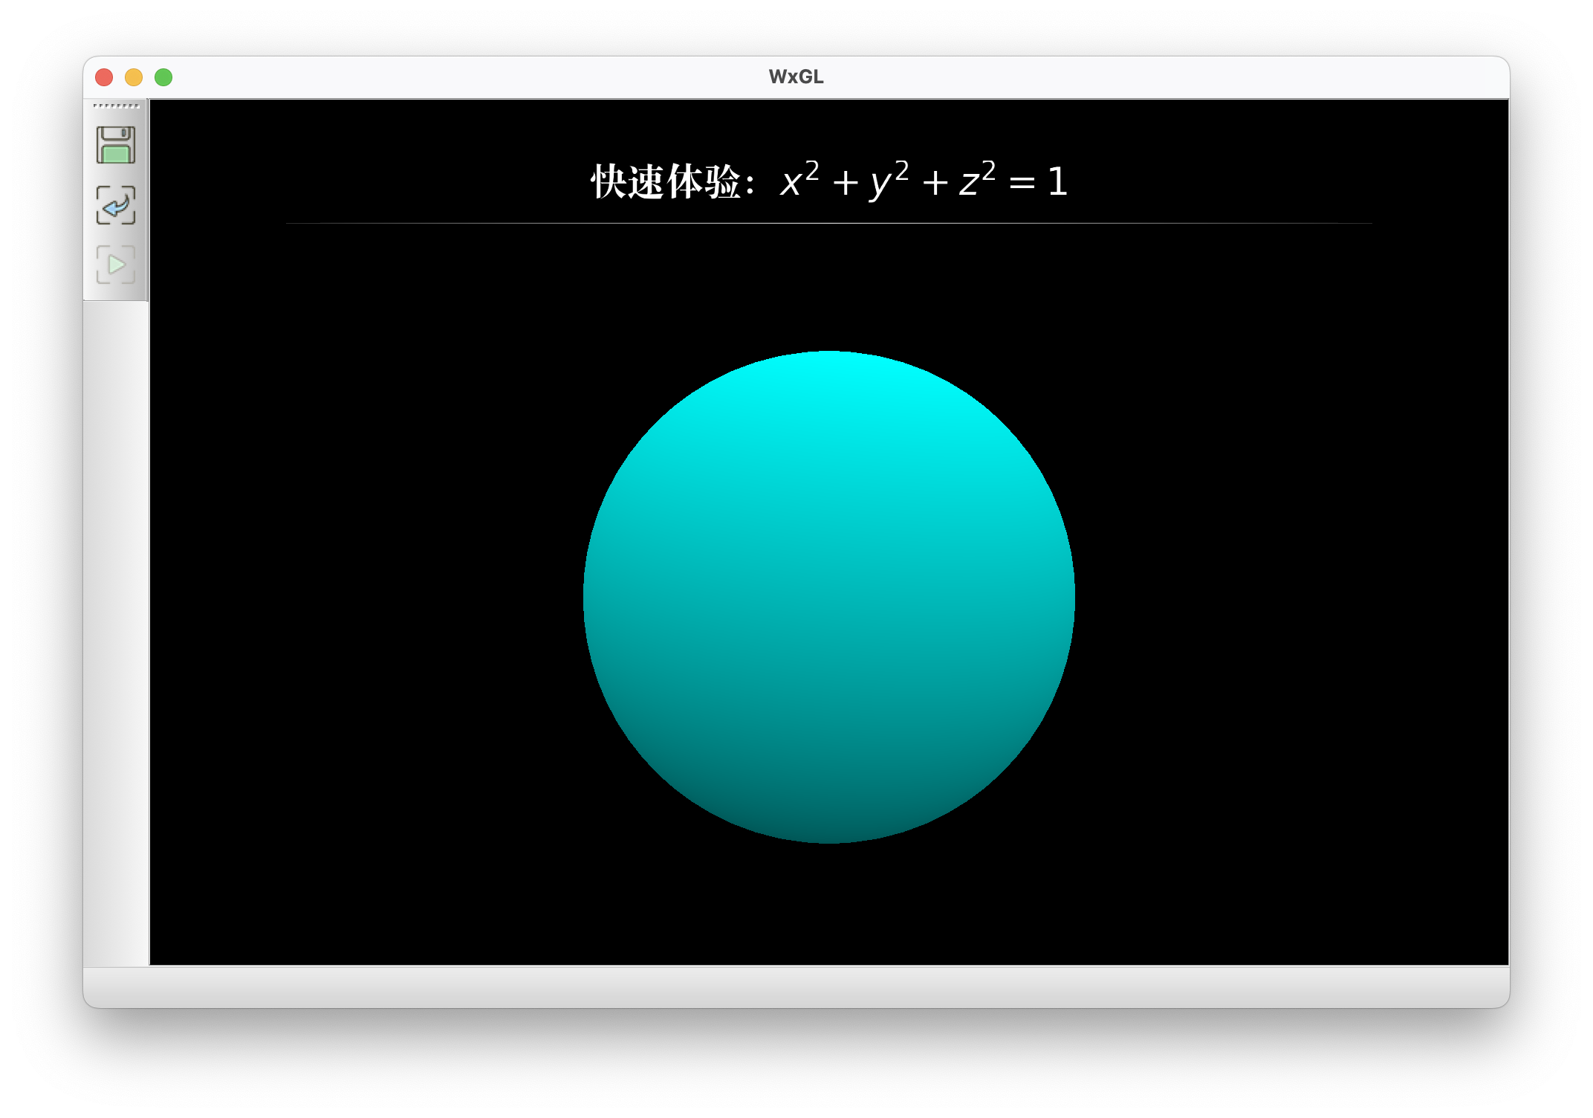

**3.2 Colorbar**

对于数据快速可视化工具来说，Colorbar是必不可少的。下面的代码演示了Colorbar最简单的用法。

import numpy as np

import wxgl

z, x = np.mgrid[-np.pi:np.pi:51j, -np.pi:np.pi:51j]

y = np.sin(x) + np.cos(z)

cm = 'viridis' # WxGL的颜色映射方案继承自Matplotlib

app = wxgl.App()

app.title('网格曲面')

app.mesh(x, y, z, data=y, cm=cm, fill=False)

app.colorbar((y.min(), y.max()), cm=cm, ff=lambda v:'%.2f'%v) # ff用于设置ColorBar刻度标注的格式化函数

app.show()

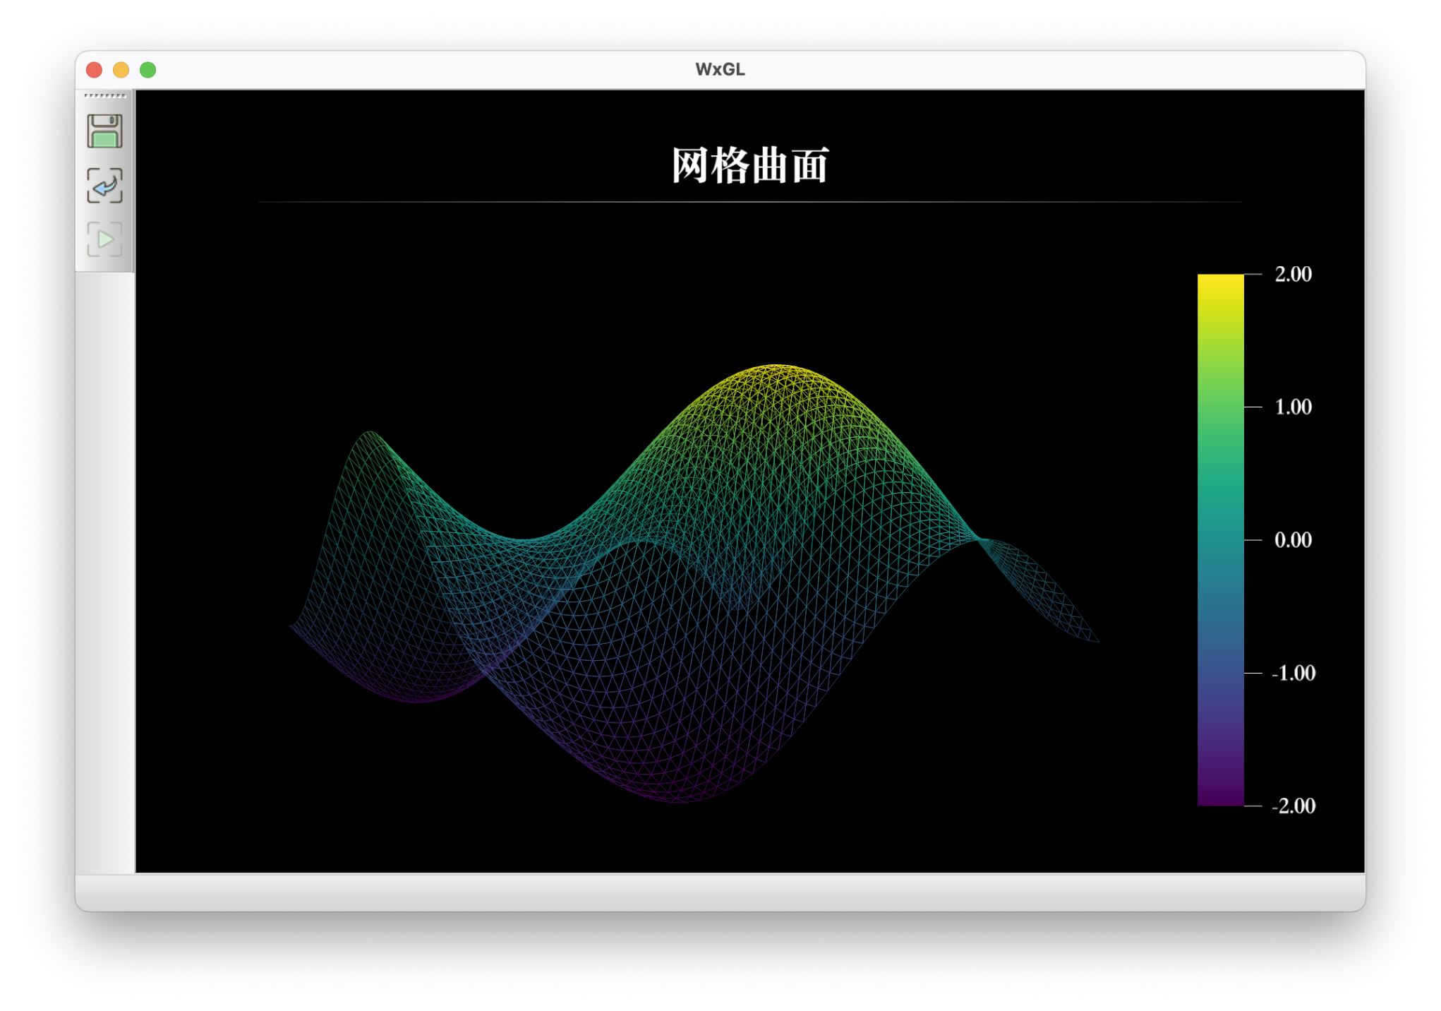

**3.3 光照和材质**

WxGL提供了BaseLight（基础光照模式）、SunLight（太阳光照模式）、LampLight（点光源光照模式）、SkyLight（户外光照模式）、SphereLight（球谐光照模式）等多种光照方案。即使不设置light参数，WxGL的模型也都使用了默认的光照模式。下面的代码使用light参数演示了不同光照模式下的球环模型。

import wxgl

app = wxgl.App()

app.text('太阳光', (-5,7.5,0), align='center')

app.torus((-5,4,0), 1, 3, vec=(0,1,1), light=wxgl.SunLight())

app.text('灯光', (5,7.5,0), align='center')

app.torus((5,4,0), 1, 3, vec=(0,1,1), light=wxgl.LampLight())

app.text('户外光', (-5,-0.5,0), align='center')

app.torus((-5,-4,0), 1, 3, vec=(0,1,1), light=wxgl.SkyLight())

app.text('球谐光', (5,-0.5,0), align='center')

app.torus((5,-4,0), 1, 3, vec=(0,1,1), light=wxgl.SphereLight(5))

app.show()

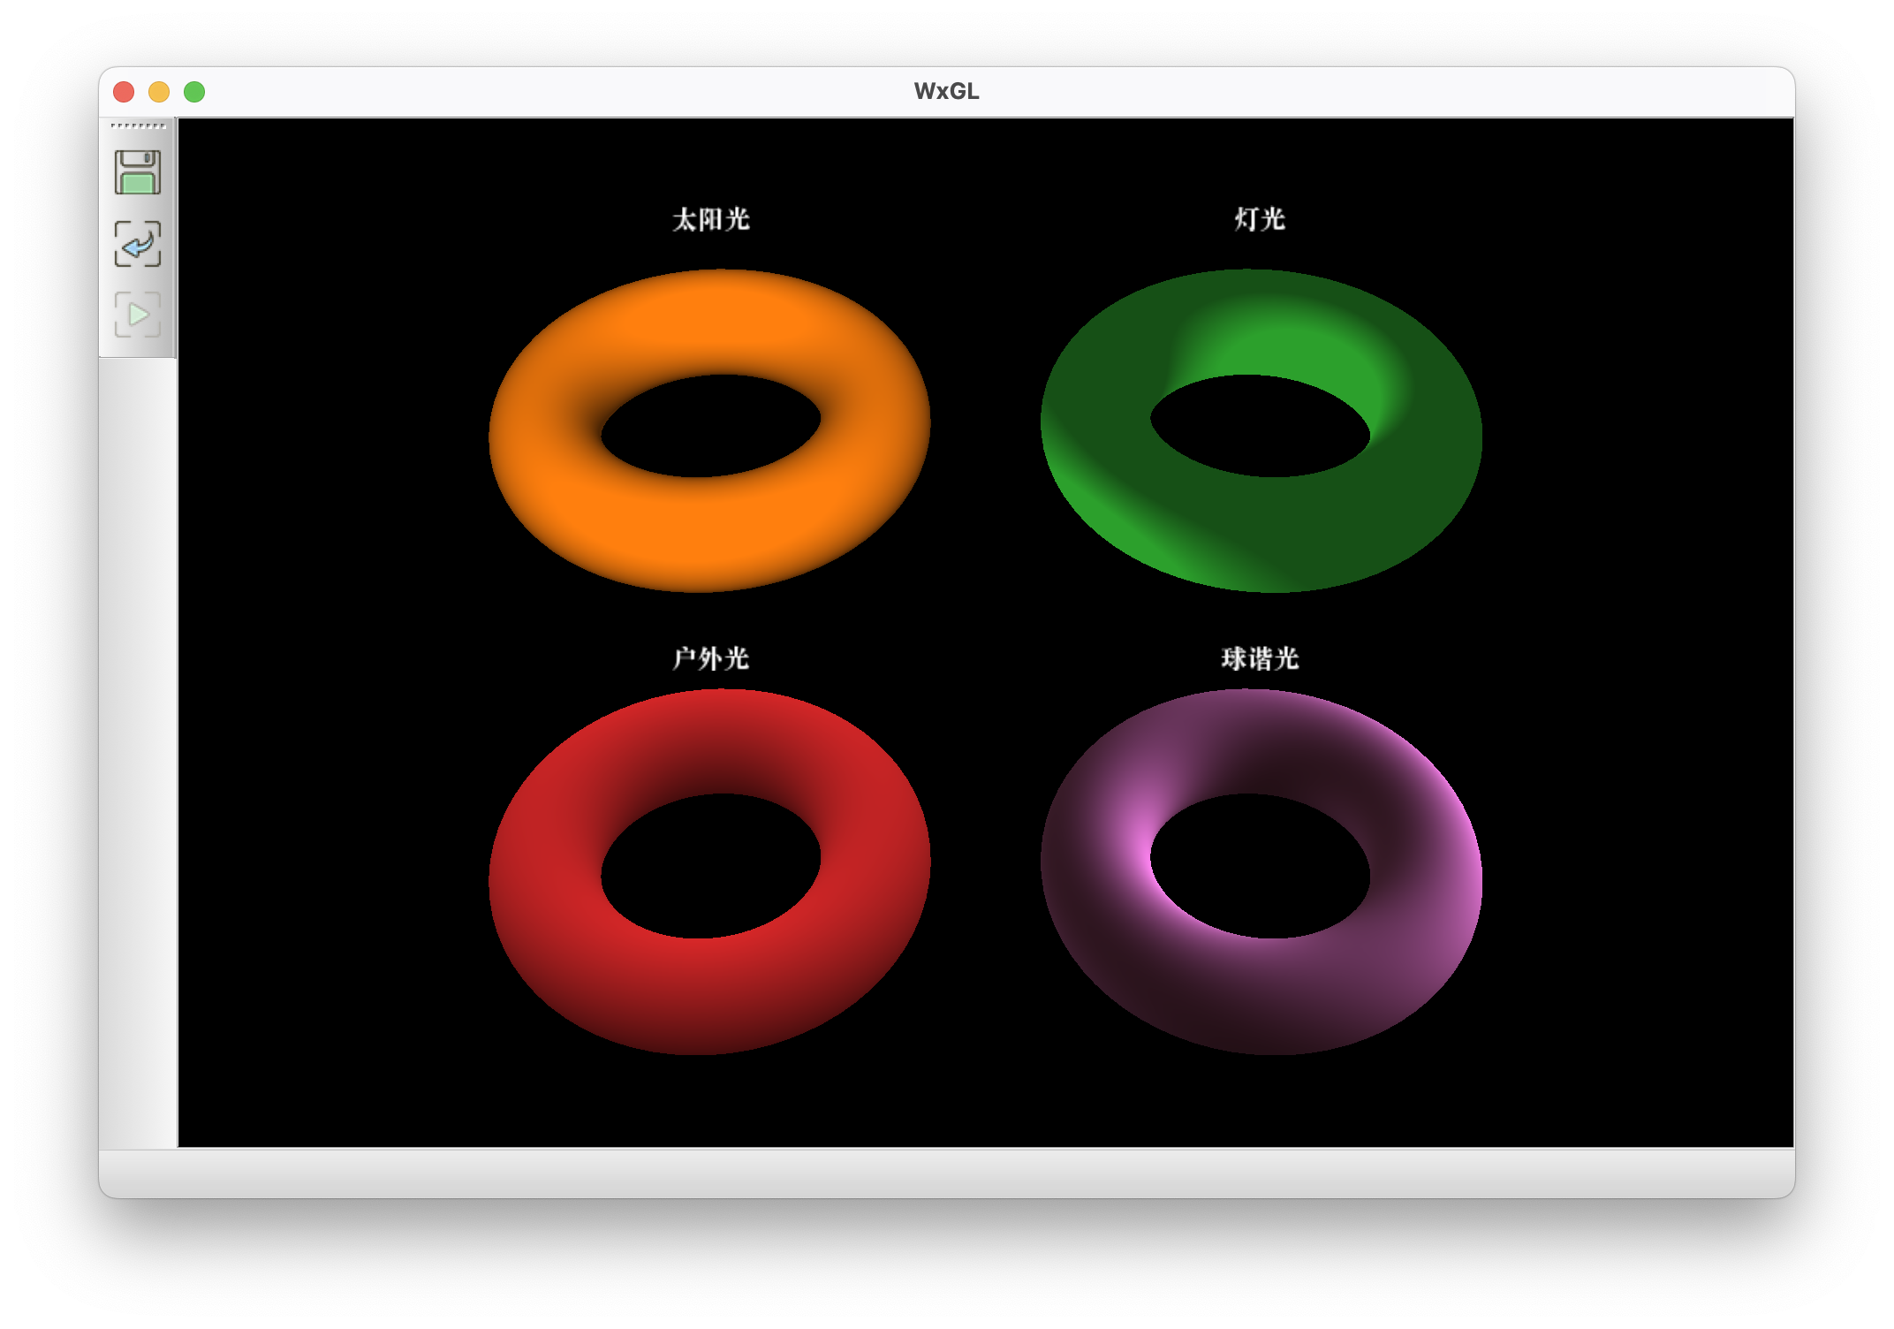

光照模式配合漫反射系数、镜面反射系数、高光系数、透光系数等参数，可模拟出不同的材质。这几个参数的默认值和值域范围请参考本文档的API部分。下面的代码绘制了塑料质感的分子3D模型。

import wxgl

c1, c2, c3, c4, c5 = '#d8d8d8', '#00d0d0', '#6060f0', '#903030', '#90C090'

light = wxgl.SunLight(direction=(0.5,-0.5,-1.0), diffuse=0.7, specular=0.98, shiny=100, pellucid=0.9)

app = wxgl.App(bg='#f0f0f0', azim=-30, elev=20, fovy=40)

app.sphere((-2,0,0), 0.35, color=c1, light=light)

app.sphere((0,0,0), 0.35, color=c1, light=light)

app.sphere((2,0,0), 0.35, color=c1, light=light)

app.sphere((-1,-1,0), 0.35, color=c1, light=light)

app.sphere((1,-1,0), 0.35, color=c1, light=light)

app.cylinder((-2,0,0), (-1,-1,0), 0.17, color=c2, light=light)

app.cylinder((0,0,0), (-1,-1,0), 0.17, color=c2, light=light)

app.cylinder((0,0,0), (1,-1,0), 0.17, color=c2, light=light)

app.cylinder((2,0,0), (1,-1,0), 0.17, color=c2, light=light)

app.sphere((-2,1.2,-0.6), 0.35, color=c3, light=light)

app.sphere((-3,-0.6,0.6), 0.35, color=c3, light=light)

app.sphere((2.6,0.5,1), 0.35, color=c3, light=light)

app.sphere((2.6,0.5,-1), 0.35, color=c3, light=light)

app.sphere((1,-1.5,1), 0.35, color=c5, light=light)

app.cylinder((-2,0,0), (-2,1.2,-0.6), 0.17, color=c4, light=light)

app.cylinder((-2,0,0), (-3,-0.6,0.6), 0.17, color=c2, light=light)

app.cylinder((2,0,0), (2.6,0.5,1), 0.17, color=c4, light=light)

app.cylinder((2,0,0), (2.6,0.5,-1), 0.17, color=c2, light=light)

app.cylinder((1,-1,0), (1,-1.5,1), 0.17, color=c2, light=light)

app.sphere((0,0.7,-0.8), 0.15, color=c2, light=light)

app.sphere((0,0.7,0.8), 0.15, color=c2, light=light)

app.sphere((-1,-1.7,-0.8), 0.15, color=c2, light=light)

app.sphere((-1,-1.7,0.8), 0.15, color=c2, light=light)

app.cylinder((0,0,0), (0,0.7,-0.8), 0.08, color=c2, light=light)

app.cylinder((0,0,0), (0,0.7,0.8), 0.08, color=c2, light=light)

app.cylinder((-1,-1,0), (-1,-1.7,-0.8), 0.08, color=c2, light=light)

app.cylinder((-1,-1,0), (-1,-1.7,0.8), 0.08, color=c2, light=light)

app.show()

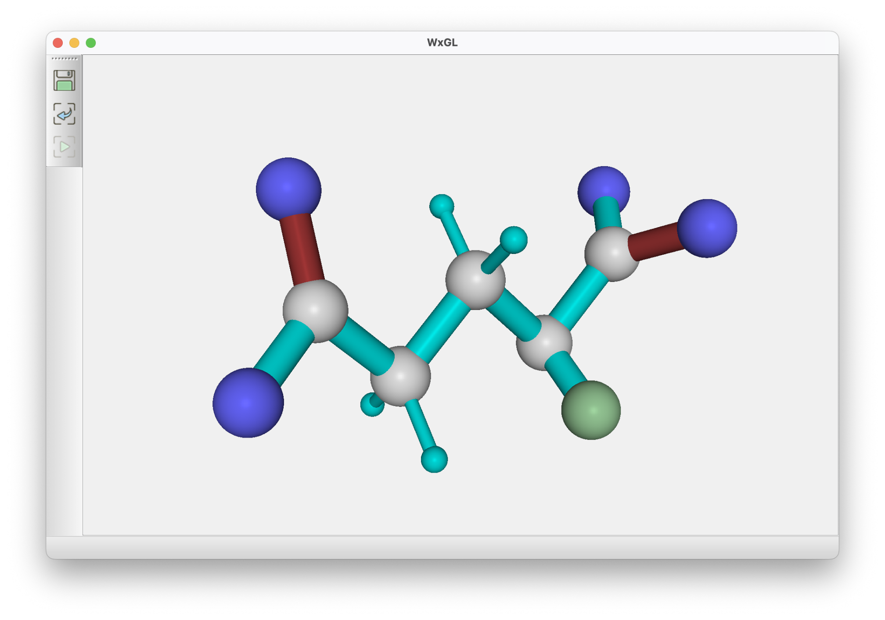

**3.4 让模型动起来**

通过transform参数传递一个以渲染时长为参数的函数给模型，可以实现复杂的模型动画。该函数返回一个由一系列旋转、位移和缩放动作组成的元组：

* 旋转用4元组表示，前3个元素是旋转轴，第4个元素是旋转角度，旋转方向遵从右手定则
* 位移用3元组表示，分别表示模型在xyz轴上的位移距离
* 缩放系数用数值表示

下面这几行代码，绘制了一个半径为1的地球，并以20°/s的角速度绕地轴自转。配合太阳光照效果和模型动画，可以清晰地看到晨昏分界线的变化。

import numpy as np

import wxgl

r = 1 # 地球半径

gv, gu = np.mgrid[np.pi/2:-np.pi/2:91j, 0:2*np.pi:361j] # 纬度和经度网格

xs = r * np.cos(gv)*np.cos(gu)

ys = r * np.cos(gv)*np.sin(gu)

zs = r * np.sin(gv)

light = wxgl.SunLight(direction=(-1,1,0), ambient=(0.1,0.1,0.1)) # 太阳光照向左前方，暗环境光

tf = lambda t : ((0, 0, 1, (0.02*t)%360), ) # 以20°/s的角速度绕y逆时针轴旋转（t是以毫秒为单位的渲染时长）

app = wxgl.App(haxis='z') # 以z轴为高度轴

app.title('自转的地球')

app.mesh(xs, ys, zs, texture='res/earth.jpg', light=light, transform=tf)

app.show()

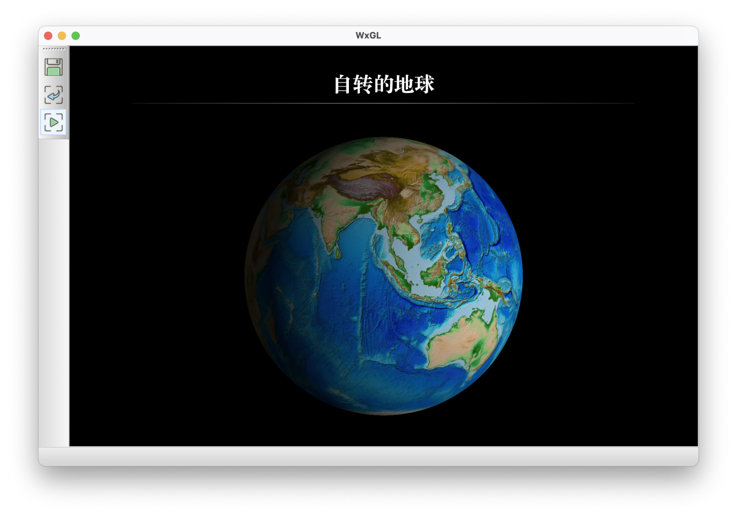

**3.5 定制着色器**

除了内置的绘图函数，WxGL还提供了GLSL接口，允许用户定制着色器代码。下面的代码演示了使用定制的顶点着色器和片元着色器的基本流程。

import numpy as np

import wxgl

vshader = """

#version 330 core

in vec4 a_Position;

in vec3 a_Normal;

uniform mat4 u_ProjMatrix;

uniform mat4 u_ViewMatrix;

uniform mat4 u_ModelMatrix;

out vec3 v_Normal;

void main() {

gl_Position = u_ProjMatrix * u_ViewMatrix * u_ModelMatrix * a_Position;

mat4 NormalMatrix = transpose(inverse(u_ModelMatrix));

v_Normal = normalize(vec3(NormalMatrix * vec4(a_Normal, 1.0)));

}

"""

fshader = """

#version 330 core

uniform vec3 u_LightDir;

uniform sampler1D u_Texture;

in vec3 v_Normal;

void main() {

vec3 lightDir = normalize(u_LightDir);

float diffuseCos = max(0.0, dot(lightDir, v_Normal));

gl_FragColor = texture1D(u_Texture, diffuseCos);

}

"""

r, R = 1, 3

gv, gu = np.mgrid[180:-180:181j, 0:360:181j]

gv, gu = np.radians(gv), np.radians(gu)

xs = (R + r * np.cos(gv)) * np.cos(gu)

zs = -(R + r * np.cos(gv)) * np.sin(gu)

ys = r * np.sin(gv)

vs = np.dstack((xs, ys, zs))

rows, cols = vs.shape[:2]

vs = vs.reshape(-1, 3)

idx = np.arange(rows*cols).reshape(rows, cols)

idx_a, idx_b, idx_c, idx_d = idx[:-1,:-1], idx[1:,:-1], idx[1:,1:], idx[:-1, 1:]

idx = np.int32(np.dstack((idx_a, idx_b, idx_d, idx_c, idx_d, idx_b)).ravel())

vs = vs[idx]

a, b, c = vs[::3], vs[1::3], vs[2::3]

n = np.repeat(np.cross(b-a, a-c), 3, axis=0)

normal = np.zeros((rows*cols, 3), dtype=np.float32)

idx_arg = np.argsort(idx)

rise = np.where(np.diff(idx[idx_arg])==1)[0] + 1

rise = np.hstack((0,rise,len(idx)))

for i in range(rows*cols):

normal[i] = np.sum(n[idx_arg[rise[i]:rise[i+1]]], axis=0)

normal = normal.reshape(rows, cols, -1)

normal[0] += normal[-1]

normal[-1] = normal[0]

normal[:,0] += normal[:,-1]

normal[:,-1] = normal[:,0]

normal = normal.reshape(-1, 3)[idx]

im = np.uint8(np.stack((np.arange(256), np.zeros(256), np.zeros(256)), axis=1))

texture = wxgl.Texture(im, ttype=wxgl.TEXTURE_1D, s_tile=wxgl.GL_CLAMP_TO_EDGE)

m = wxgl.Model(wxgl.TRIANGLES, vshader, fshader)

m.set_vertex('a_Position', vs)

m.set_normal('a_Normal', normal)

m.set_argument('u_LightDir', (-5,-1,-5))

m.add_texture('u_Texture', texture)

m.set_proj_matrix('u_ProjMatrix')

m.set_view_matrix('u_ViewMatrix')

m.set_model_matrix('u_ModelMatrix')

m.set_cull_mode('back')

app = wxgl.App(elev=20, bg='#d0d0d0')

app.title('以法向量和光线向量的点积作为1D纹理坐标')

app.model(m)

app.show()

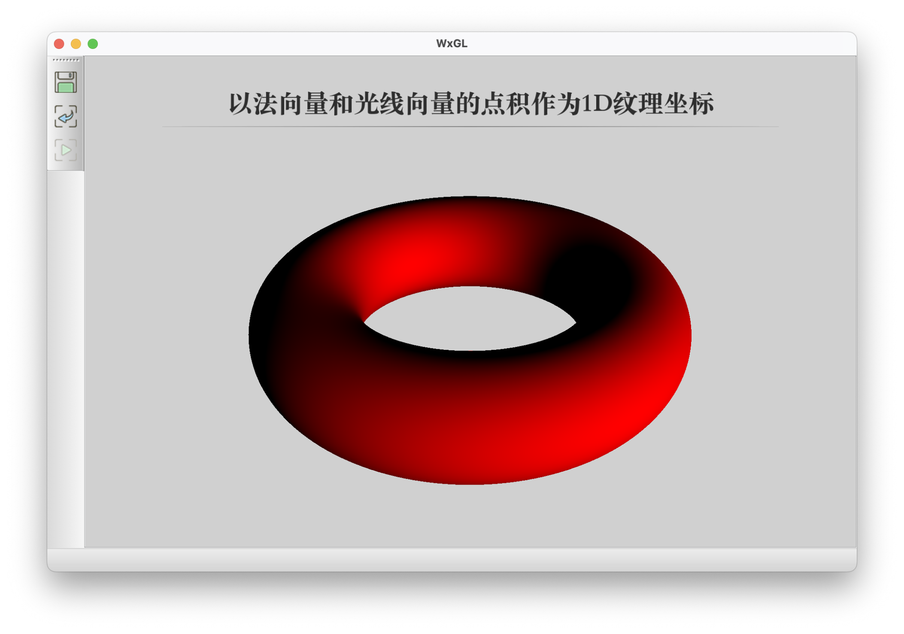

**3.6 三维曲面重建**

WxGL实现了基于MarchingCube算法的三维曲面重建。下面例子中使用GitHub本项目example路径下的头部CT图片完成头部三维重建。

import numpy as np

from PIL import Image

import wxgl

layers = list()

for i in range(109): # 读取109张头部CT断层扫描片，只保留透明通道

im = np.array(Image.open('res/headCT/head%d.png'%i))

layers.append(np.fliplr(im[...,3]))

data = np.stack(layers, axis=0)

app = wxgl.App(haxis='z', bg='#60e0f0')

app.isosurface(data, data.max()/8, color='#CCC6B0', xr=(-0.65,0.65), yr=(-1,1), zr=(-1,1))

app.title('基于MarchingCube算法的三维重建演示')

app.grid() # 显示网格

app.cruise(lambda t : {'azim':(0.02*t)%360}) # 相机以20°/s的角速度逆时针环绕模型

app.show()

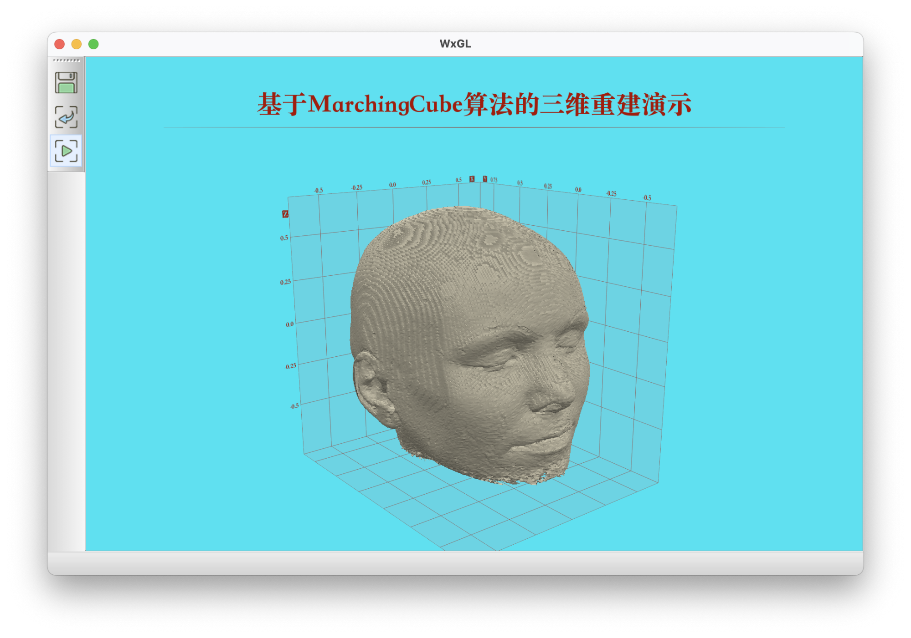

**3.7 绘制点云**

只需要一个点云数据文件名（支持.ply和.pcd格式），即可绘制点云模型。此外，WxGL还提供了读取点云数据文件的函数wxgl.read_pcfile，返回一个PointCloudData类实例。

import wxgl

app = wxgl.App(haxis='z')

app.pointcloud('res/pointcloud/3.pcd')

app.show()

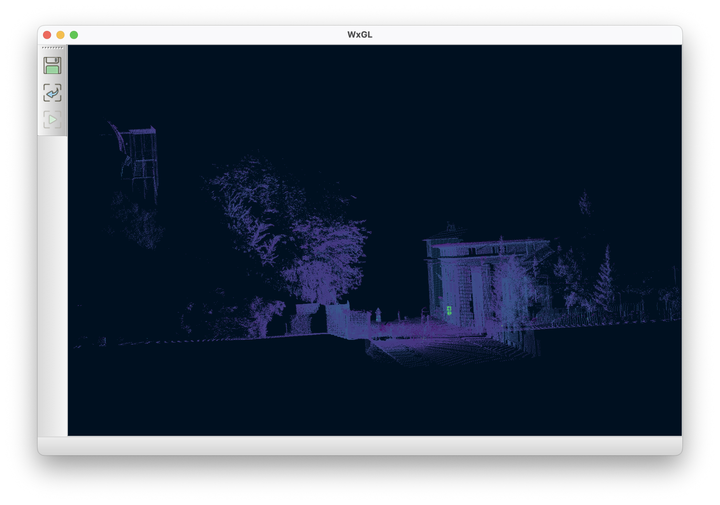

**3.8 生成动画或视频文件**

除了显示画布的show方法，wxgl.App还提供了保存画布的savefig方法。savefig不仅可以将当前OpengGL缓冲区的内容保存为.png或.jpg类型的图像文件，还可以生成.gif/.webp/.mp4/.avi等动画或视频文件。

下面这段代码绘制了一大一小两个自转的圆球，小球同时围绕大球公转。运行代码，将会生成每秒25帧共计200帧的mp4格式的视频文件。

import wxgl

tf_1 = lambda t:((0, 1, 0, (0.01*t)%360),) # 大球自转速度10°/s

def tf_2(t):

theta = -(0.05*t)%360 # 小球公转和自转都是-50°/s

rotate = (0, 1, 0, theta) # 小球自转

theta = np.radians(theta) # 角度转弧度

r = 1 # 小球公转半径

shift = (r*np.cos(theta), 0, -r*np.sin(theta)) # 小球公转

return (rotate, shift)

app = wxgl.App()

app.sphere((0,0,0), 0.8, fill=False, transform=tf_1)

app.sphere((0,0,0), 0.2, fill=False, transform=tf_2)

app.savefig('capture/revolve.mp4', fps=25, frames=200)

**4 在其他GUI库中使用WxGL**

WxGL提供了wxgl.wxscene.WxScene和wxgl.qtscene.QtScene两个三维场景类，分别用于在wxPython和PyQt中集成WxGL。

**4.1 与wxPython集成**

场景类wxgl.wxscene.WxScene是wx.glcanvas.GLCanvas的派生类，因此可以无缝地在wxPython中使用该类。三维绘图功能封装在wxgl.Scheme中，只需要将一个Scheme类实例传到场景类中即可显示三维绘图结果。

import os

import wx

import numpy as np

import wxgl

class MainFrame(wx.Frame):

"""桌面程序主窗口类"""

def __init__(self):

"""构造函数"""

wx.Frame.__init__(self, None, -1, '在WxPython中使用WxGL', size=(1200,800), style=wx.DEFAULT_FRAME_STYLE)

self.Center()

self.SetBackgroundColour((224, 224, 224))

self.scene = wxgl.wxscene.WxScene(self, self.draw())

self.visible = True

btn_home = wx.Button(self, -1, '复位', size=(100, -1))

btn_animate = wx.Button(self, -1, '启动/停止', size=(100, -1))

btn_visible = wx.Button(self, -1, '隐藏/显示', size=(100, -1))

btn_save = wx.Button(self, -1, '保存', size=(100, -1))

sizer_btn = wx.BoxSizer(wx.VERTICAL)

sizer_btn.Add(btn_home, 0, wx.TOP|wx.BOTTOM, 20)

sizer_btn.Add(btn_animate, 0, wx.TOP|wx.BOTTOM, 20)

sizer_btn.Add(btn_visible, 0, wx.TOP|wx.BOTTOM, 20)

sizer_btn.Add(btn_save, 0, wx.TOP|wx.BOTTOM, 20)

sizer_max = wx.BoxSizer()

sizer_max.Add(self.scene, 1, wx.EXPAND|wx.LEFT|wx.TOP|wx.BOTTOM, 5)

sizer_max.Add(sizer_btn, 0, wx.ALL, 20)

self.SetAutoLayout(True)

self.SetSizer(sizer_max)

self.Layout()

self.Bind(wx.EVT_BUTTON, self.on_home, btn_home)

self.Bind(wx.EVT_BUTTON, self.on_animate, btn_animate)

self.Bind(wx.EVT_BUTTON, self.on_visible, btn_visible)

self.Bind(wx.EVT_BUTTON, self.on_save, btn_save)

def draw(self):

"""绘制网格球和圆柱的组合体"""

tf = lambda t : ((0, 1, 0, (0.03*t)%360), )

sch = wxgl.Scheme()

sch.sphere((0,0,0), 1, fill=False)

sch.cylinder((-1.2,0,0), (1.2,0,0), 0.3, color='cyan', transform=tf, name='cudgel')

sch.circle((-1.2,0,0), 0.3, vec=(-1,0,0), color='cyan', transform=tf, name='cudgel')

sch.circle((1.2,0,0), 0.3, vec=(1,0,0), color='cyan', transform=tf, name='cudgel')

sch.axes()

return sch

def on_home(self, evt):

"""点击复位按钮"""

self.scene.home()

def on_animate(self, evt):

"""点击启动/停止按钮"""

self.scene.pause()

def on_visible(self, evt):

"""点击隐藏/显示按钮"""

self.visible = not self.visible

self.scene.set_visible('cudgel', self.visible)

def on_save(self, evt):

"""点击保存按钮"""

im = self.scene.get_buffer()

wildcard = 'PNG files (*.png)|*.png|JPEG file (*.jpg)|*.jpg'

dlg = wx.FileDialog(self, message='保存为文件', wildcard=wildcard, style=wx.FD_SAVE|wx.FD_OVERWRITE_PROMPT)

dlg.SetFilterIndex(0)

if dlg.ShowModal() == wx.ID_OK:

fn = dlg.GetPath()

name, ext = os.path.splitext(fn)

if ext != '.png' and ext != '.jpg':

ext = ['.png', '.jpg'][dlg.GetFilterIndex()]

if ext == '.jpg':

im.convert('RGB').save('%s%s'%(name, ext))

else:

im.save('%s%s'%(name, ext))

dlg.Destroy()

if __name__ == '__main__':

app = wx.App()

frame = MainFrame()

frame.Show()

app.MainLoop()

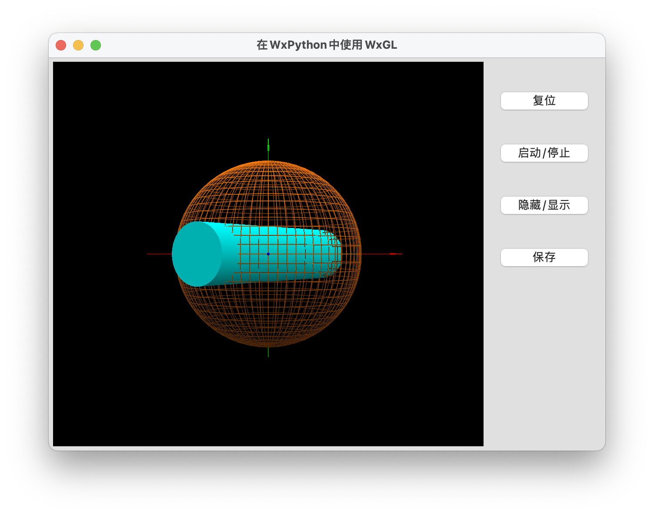

**4.2 与PyQt集成**

场景类wxgl.qtscene.QtScene是PyQt6.QtOpenGLWidgets.QOpenGLWidget的派生类，因此可以无缝地在PyQt6中使用该类。三维绘图功能封装在wxgl.Scheme中，只需要将一个Scheme类实例传到场景类中即可显示三维绘图结果。

import sys

import os, sys

import numpy as np

from PyQt6.QtWidgets import QApplication, QWidget, QPushButton, QHBoxLayout, QVBoxLayout, QFileDialog

from PyQt6.QtCore import Qt

import wxgl

class MyWindow(QWidget):

"""从QWidget类派生的桌面应用程序窗口类"""

def __init__(self):

"""构造函数"""

super().__init__()

self.setWindowTitle('在PyQt中使用WxGL')

self.setGeometry(0, 0, 1200, 800) # 设置窗位置和大小

self.scene = wxgl.qtscene.QtScene(self, self.draw())

self.visible = True

btn_home = QPushButton('复位')

btn_animate = QPushButton('启动/停止')

btn_visible = QPushButton('隐藏/显示')

btn_save = QPushButton('保存')

vbox = QVBoxLayout()

vbox.addSpacing(40)

vbox.addWidget(btn_home)

vbox.addSpacing(40)

vbox.addWidget(btn_animate)

vbox.addSpacing(40)

vbox.addWidget(btn_visible)

vbox.addSpacing(40)

vbox.addWidget(btn_save)

vbox.addStretch(1)

hbox = QHBoxLayout()

hbox.setSpacing(20)

hbox.setContentsMargins(10,10,20,10)

hbox.addWidget(self.scene, stretch=1)

hbox.addLayout(vbox)

self.setLayout(hbox)

self.show()

btn_home.clicked.connect(self.on_home)

btn_animate.clicked.connect(self.on_animate)

btn_visible.clicked.connect(self.on_visible)

btn_save.clicked.connect(self.on_save)

def closeEvent(self, evt):

self.scene.clear_buffer()

def draw(self):

"""绘制网格球和圆柱的组合体"""

tf = lambda t : ((0, 1, 0, (0.03*t)%360), )

sch = wxgl.Scheme()

sch.sphere((0,0,0), 1, fill=False)

sch.cylinder((-1.2,0,0), (1.2,0,0), 0.3, color='cyan', transform=tf, name='cudgel')

sch.circle((-1.2,0,0), 0.3, vec=(-1,0,0), color='cyan', transform=tf, name='cudgel')

sch.circle((1.2,0,0), 0.3, vec=(1,0,0), color='cyan', transform=tf, name='cudgel')

sch.axes()

return sch

def on_home(self):

"""点击复位按钮"""

self.scene.home()

def on_animate(self):

"""点击启动/停止按钮"""

self.scene.pause()

def on_visible(self):

"""点击隐藏/显示按钮"""

self.visible = not self.visible

self.scene.set_visible('cudgel', self.visible)

def on_save(self):

"""点击保存按钮"""

self.scene.stop_idle()

im = self.scene.get_buffer()

file_type = 'PNG files (*.png);;JPEG file (*.jpg)'

fname, fext = QFileDialog.getSaveFileName(self, '保存文件', directory=os.getcwd(), filter=file_type)

name, ext = os.path.splitext(fname)

if name:

if ext != '.png' and ext != '.jpg':

ext = '.png' if fext == 'PNG files (*.png)' else '.jpg'

if ext == '.jpg':

im.convert('RGB').save('%s%s'%(name, ext))

else:

im.save('%s%s'%(name, ext))

self.scene.start_idle()

if __name__ == '__main__':

app = QApplication(sys.argv)

win = MyWindow()

sys.exit(app.exec())

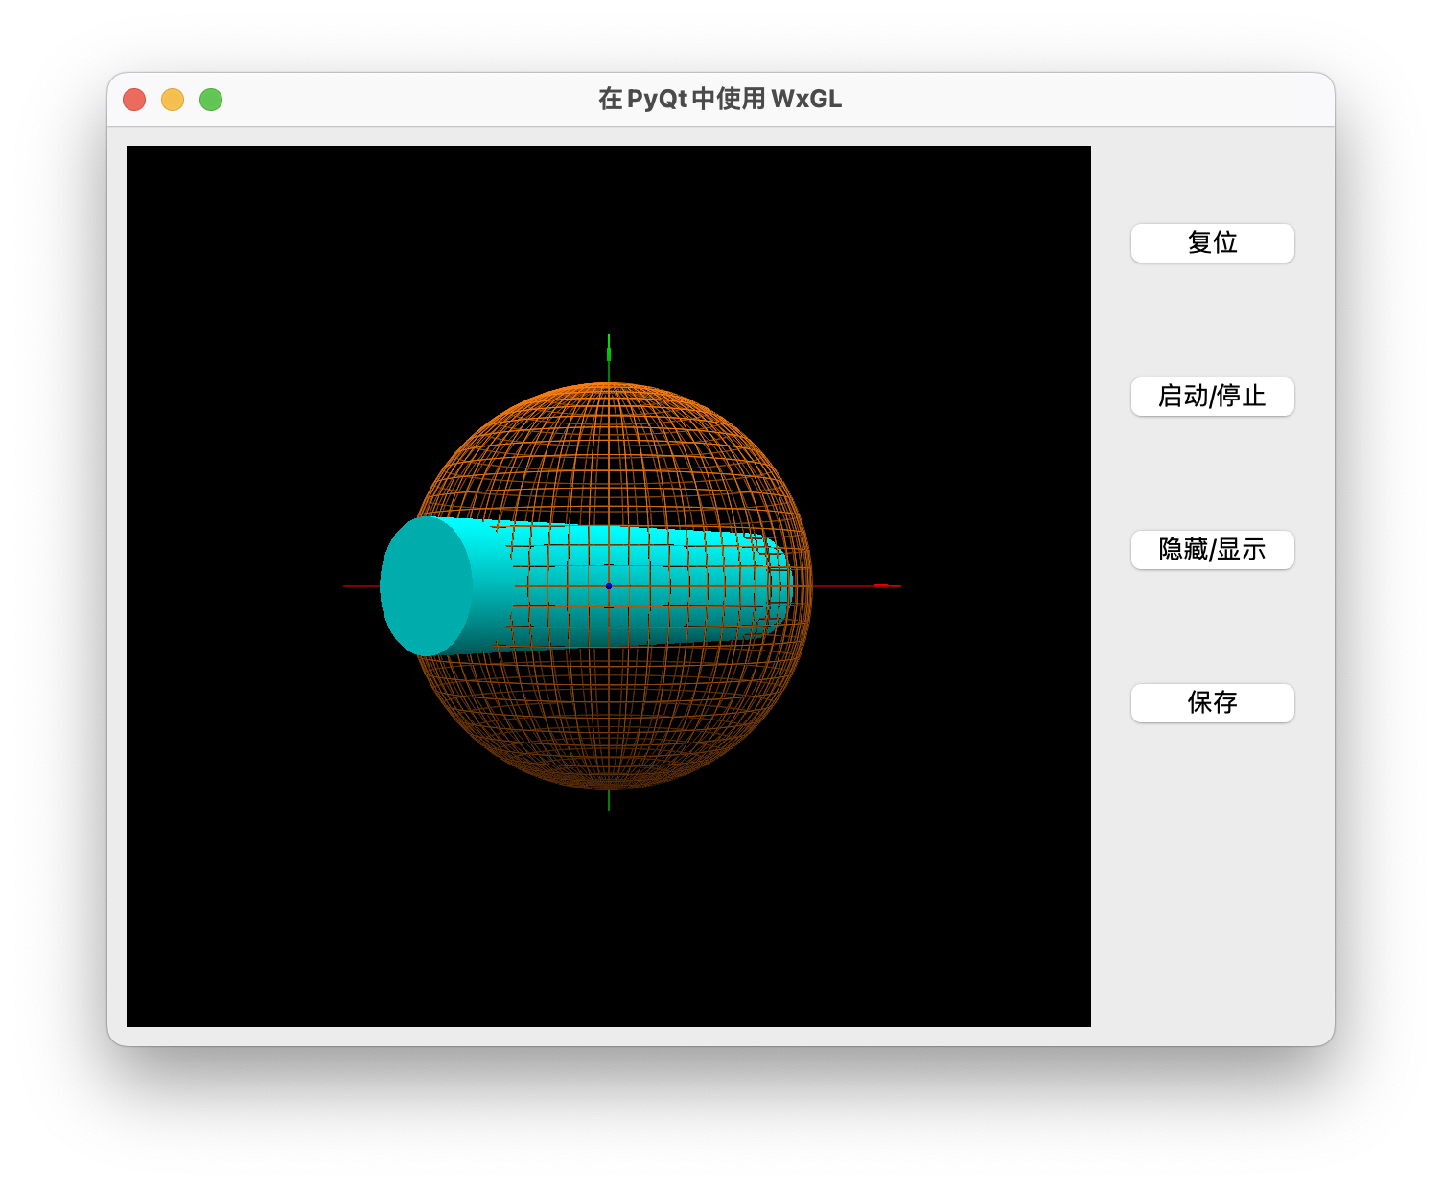

**5 API Reference**

**5.1 常量**

WxGL内置了常用的OpenGL常量。

* wxgl.VERTEX_SHADER
* wxgl.TESS_CONTROL_SHADER
* wxgl.TESS_EVALUATION_SHADER
* wxgl.GEOMETRY_SHADER
* wxgl.FRAGMENT_SHADER
* wxgl.COMPUTE_SHADER
* wxgl.POINTS
* wxgl.LINES
* wxgl.LINE_STRIP
* wxgl.LINE_LOOP
* wxgl.TRIANGLES
* wxgl.TRIANGLE_STRIP
* wxgl.TRIANGLE_FAN
* wxgl.QUADS
* wxgl.QUAD_STRIP
* wxgl.TEXTURE_1D
* wxgl.TEXTURE_1D_ARRAY
* wxgl.TEXTURE_2D
* wxgl.TEXTURE_2D_ARRAY
* wxgl.TEXTURE_3D
* wxgl.TEXTURE_RECTANGLE
* wxgl.TEXTURE_CUBE_MAP
* wxgl.TEXTURE_CUBE_MAP_ARRAY
* wxgl.TEXTURE_BUFFER
* wxgl.NEAREST
* wxgl.LINEAR
* wxgl.NEAREST_MIPMAP_NEAREST
* wxgl.LINEAR_MIPMAP_NEAREST
* wxgl.NEAREST_MIPMAP_LINEAR
* wxgl.LINEAR_MIPMAP_LINEAR
* wxgl.REPEAT
* wxgl.MIRRORED_REPEAT
* wxgl.CLAMP_TO_EDGE

**5.2 函数**

**wxgl.font_list**

wxgl.font_list()

返回可用字体列表。

**wxgl.color_list**

wxgl.color_list()

返回可用颜色列表。

**wxgl.cm_list**

wxgl.cm_list()

返回颜色映射方案（调色板）列表。

**wxgl.cmap**

wxgl.cmap(data, cm, drange=None, alpha=None, invalid=np.nan, invalid_c=(0,0,0,0))

数据映射为颜色。

data - 数据

cm - 颜色映射方案（调色板）

drange - 数据动态范围，None表示使用data的动态范围

alpha - 透明度，None表示不改变当前透明度

invalid - 无效数据的标识，默认nan

invalid_c - 无效数据的颜色，默认(0,0,0,0)

**wxgl.read_pcfile**

wxgl.read_pcfile(pcfile)

读取.ply和.pcd格式的点云文件，返回一个PointCloudData类实例，该实例有以下属性：

* PointCloudData.ok - 数据是否可用，布尔型
* PointCloudData.info - 数据可用性说明，字符串
* PointCloudData.raw - 解读出来的原始数据，字典
* PointCloudData.fields - 数据字段（项）名称，列表
* PointCloudData.xyz - 点的坐标数据，None或者numpy数组（ndarray）
* PointCloudData.rgb - 点的颜色数据，None或者numpy数组（ndarray）
* PointCloudData.intensity - 点的强度数据，None或者numpy数组（ndarray）

**5.3 光照情景模式**

**wxgl.BaseLight**

wxgl.BaseLight(ambient=(1.0,1.0,1.0))

基础光照情景模式。

ambient - 环境光颜色，默认(1.0,1.0,1.0)

**wxgl.SunLight**

wxgl.SunLight(direction=(0.0,0.0,-1.0), lightcolor=(1.0,1.0,1.0), ambient=(0.3,0.3,0.3), **kwds)

太阳光照情景模式。

direction - 太阳光方向

lightcolor - 太阳光颜色

ambient - 环境光颜色

kwds - 关键字参数

diffuse - 漫反射系数：值域范围[0.0, 1.0]，数值越大，表面越亮。默认值0.8

specular - 镜面反射系数：值域范围[0.0, 1.0]，数值越大，高光越亮。默认值0.6

shiny - 高光系数：值域范围[1, 3000]，数值越大，高光区域越小。默认值50

pellucid - 透光系数：值域范围[0.0,1.0]，数值越大，背面越亮。默认值0.5

**wxgl.LampLight**

wxgl.LampLight(lamp=(0.0,0.0,2.0), lightcolor=(1.0,1.0,1.0), ambient=(0.5,0.5,0.5), **kwds)

定位光照情景模式。

lamp - 光源位置

lightcolor - 光源颜色

ambient - 环境光颜色

kwds - 关键字参数

diffuse - 漫反射系数：值域范围[0.0, 1.0]，数值越大，表面越亮。默认值0.8

specular - 镜面反射系数：值域范围[0.0, 1.0]，数值越大，高光越亮。默认值0.6

shiny - 高光系数：值域范围[1, 3000]，数值越大，高光区域越小。默认值50

pellucid - 透光系数：值域范围[0.0,1.0]，数值越大，背面越亮。默认值0.5

**wxgl.SkyLight**

wxgl.SkyLight(direction=(0.0,-1.0,0.0), sky=(1.0,1.0,1.0), ground=(0.3,0.3,0.3))

户外光照情景模式。

direction - 主光方向

sky - 天光颜色

ground - 地光颜色

**wxgl.SphereLight**

wxgl.SphereLight(style=0, factor=0.8)

球谐光照情景模式。

style - 情景序号，0~9，默认0

factor - 反射衰减因子，值域范围(0.0,1.0]，默认0.8

**5.4 wxgl.Texture**

wxgl.Texture(tsrc, ttype=wxgl.GL_TEXTURE_2D, **kwds)

WxGL纹理类。

tsrc - 图像文件，或图像文件列表，或np.array数组

ttype - 纹理类型，可选项

- wxgl.TEXTURE_1D

- wxgl.TEXTURE_2D（默认）

- wxgl.TEXTURE_2D_ARRAY

- wxgl.TEXTURE_3D

kwds - 关键字参数

level - 纹理分级数，默认1

min_filter - 纹理缩小滤波器，可选项：

- wxgl.GL_NEAREST

- wxgl.GL_LINEAR

- wxgl.GL_NEAREST_MIPMAP_NEAREST（默认）

- wxgl.GL_LINEAR_MIPMAP_NEAREST

- wxgl.GL_NEAREST_MIPMAP_LINEAR

- wxgl.GL_LINEAR_MIPMAP_LINEAR

mag_filter - 纹理放大滤波器，可选项：

- wxgl.GL_NEAREST

- wxgl.GL_LINEAR（默认）

s_tile - S方向纹理铺贴方式，可选项：wxgl.GL_REPEAT（默认）|wxgl.GL_MIRRORED_REPEAT|wxgl.GL_CLAMP_TO_EDGE

t_tile - T方向纹理铺贴方式，可选项：wxgl.GL_REPEAT（默认）|wxgl.GL_MIRRORED_REPEAT|wxgl.GL_CLAMP_TO_EDGE

r_tile - R方向纹理铺贴方式，可选项：wxgl.GL_REPEAT（默认）|wxgl.GL_MIRRORED_REPEAT|wxgl.GL_CLAMP_TO_EDGE

xflip - 左右翻转，默认False

yflip - 上下翻转，默认False

**wxgl.Texture.create_texture**

wxgl.Texture.create_texture()

创建纹理对象。该方法通常无需用户显式调用。

**5.5 wxgl.Model**

wxgl.Model(gltype, vshader, fshader, **kwds)

WxGL模型类。

gltype - GL基本图元

vshader - 顶点着色器源码

fshader - 片元着色器源码

kwds - 关键字参数

visible - 模型可见性，默认True

opacity - 模型不透明，默认True

inside - 模型显示在视锥体内，默认True

sprite - 开启点精灵，默认False

alive - 启动渲染计时器，默认False

**wxgl.Model.add_shader**

wxgl.Model.add_shader(shader_src, shader_type)

添加着色器。

shader_src - 着色器源码

shader_type - 着色器类型

**wxgl.Model.add_texture**

wxgl.Model.add_texture(var_name, texture)

添加纹理。

var_name - 纹理在着色器中的变量名

texture - wxgl.Texture对象

**wxgl.Model.set_ae**

wxgl.Model.set_ae(var_name)

设置相机方位角和高度角。

var_name - 相机方位角和高度角在着色器中的变量名

**wxgl.Model.set_argument**

wxgl.Model.set_argument(var_name, var_value)

设置变量。

var_name - 变量在着色器中的变量名

var_value - 变量值或生成变量值的函数

**wxgl.Model.set_cam_pos**

wxgl.Model.set_cam_pos(var_name)

设置相机位置。

var_name - 相机位置在着色器中的变量名

**wxgl.Model.set_color**

wxgl.Model.set_color(var_name, data)

设置顶点颜色。

var_name - 顶点颜色在着色器中的变量名

data - 顶点颜色数据

**wxgl.Model.set_cull_mode**

wxgl.Model.set_cull_mode(mode)

设置面剔除方式。

mode - 剔除的面：'front'|'back'

**wxgl.Model.set_fill_mode**

wxgl.Model.set_fill_mode(mode)

设置填充方式。

mode - 填充模式：布尔型，或'FCBC'|'FLBC'|'FCBL'|'FLBL'

**wxgl.Model.set_line_style**

wxgl.Model.set_line_style(width=None, stipple=None)

设置线宽和线型。

width - 线宽

stipple - 线型，重复因子（整数）和模式（16位二进制）组成的元组

**wxgl.Model.set_model_matrix**

wxgl.Model.set_model_matrix(var_name, mmatrix=None)

设置模型矩阵。

var_name - 模型矩阵在着色器中的变量名

mmatrix - 模型矩阵或生成模型矩阵的函数，None表示模型无几何变换

**wxgl.Model.set_normal**

wxgl.Model.set_normal(var_name, data)

设置顶点法向量。

var_name - 顶点法向量在着色器中的变量名

data - 顶点法向量数据

**wxgl.Model.set_picked**

wxgl.Model.set_picked(var_name)

设置拾取状态。

var_name - 拾取状态在着色器中的变量名

**wxgl.Model.set_proj_matrix**

wxgl.Model.set_proj_matrix(var_name, pmatrix=None)

设置投影矩阵。

var_name - 投影矩阵在着色器中的变量名

mmatrix - 投影矩阵或生成投影矩阵的函数，None表示使用当前投影矩阵

**wxgl.Model.set_psize**

wxgl.Model.set_psize(var_name, data)

设置顶点大小。

var_name - 顶点大小在着色器中的变量名

data - 顶点大小数据

**wxgl.Model.set_slide**

wxgl.Model.set_slide(slide)

设置幻灯片函数。

slide - 以渲染时长（ms）为参数的函数，该函数返回布尔值

**wxgl.Model.set_texcoord**

wxgl.Model.set_texcoord(var_name, data)

设置顶点纹理坐标。

var_name - 顶点纹理坐标在着色器中的变量名

data - 顶点纹理坐标数据

**wxgl.Model.set_text_size**

wxgl.Model.set_text_size(var_name, size)

设置2D文本的宽度和高度。

var_name - 变量在着色器中的变量名

size - 2D文本的宽度和高度

**wxgl.Model.set_timestamp**

wxgl.Model.set_timestamp(var_name)

设置渲染时间戳（以毫秒为单位的浮点数）。

var_name - 渲染时间戳在着色器中的变量名

**wxgl.Model.set_vertex**

wxgl.Model.set_vertex(var_name, data, indices=None)

设置顶点。

var_name - 顶点在着色器中的变量名

data - 顶点数据

indices - 顶点索引数据

**wxgl.Model.set_view_matrix**

wxgl.Model.set_view_matrix(var_name, vmatrix=None)

设置视点矩阵。

var_name - 视点矩阵在着色器中的变量名

vmatrix - 视点矩阵或生成视点矩阵的函数，None表示使用当前视点矩阵

**wxgl.Model.verify**

wxgl.Model.verify()

验证模型数据、检查着色器源码。该方法通常无需用户显式调用。

**5.6 wxgl.Scheme**

wxgl.Scheme(haxis=‘y’, bg=(0.0,0.0,0.0)

应用于三维场景中的展示方案类。

haxis - 高度轴，默认y轴，可选z轴，不支持x轴

bg - 背景色，默认0.0, 0.0, 0.0)

**wxgl.Scheme.axes**

wxgl.Scheme.axes(name=None)

绘制三维坐标轴。

name - 部件名

**wxgl.Scheme.circle**

wxgl.Scheme.circle(center, r, **kwds)

绘制圆面或扇面。

center - 圆心：元组、列表或numpy数组

r - 半径：浮点型

kwds - 关键字参数

color - 颜色：浮点型元组、列表或numpy数组

arc - 弧度角范围：默认0°~360°

cell - 圆周分片精度：默认5°

visible - 是否可见，默认True

inside - 模型顶点是否影响模型空间，默认True

opacity - 模型不透明属性，默认不透明

cull - 面剔除，可选项：'front', 'back', None（默认，表示使用当前设置）

fill - 填充，可选项：True, False, None（默认，表示使用当前设置）

slide - 幻灯片函数，默认None

transform - 由旋转、平移和缩放组成的模型几何变换序列

light - 光照模型（默认户外光照模型）

name - 模型或部件名

**wxgl.Scheme.colorbar**

wxgl.Scheme.colorbar(data, cm=‘viridis’, ff=str, endpoint=True)

绘制调色板。

data - 值域范围或刻度序列：长度大于1的元组或列表

cm - 调色板名称

kwds - 关键字参数

ff - 刻度标注格式化函数

endpoint - 刻度是否包含值域范围的两个端点值

**wxgl.Scheme.cone**

wxgl.Scheme.cone(spire, center, r, **kwds)

绘制圆锥。

spire - 锥尖：元组、列表或numpy数组

center - 锥底圆心：元组、列表或numpy数组

r - 锥底半径：浮点型

kwds - 关键字参数

color - 颜色或颜色集：预定义颜色、十六进制颜色，或者浮点型元组、列表或numpy数组，值域范围[0,1]

arc - 弧度角范围：默认0°~360°

cell - 圆周分片精度：默认5°

visible - 是否可见，默认True

inside - 模型顶点是否影响模型空间，默认True

opacity - 模型不透明属性，默认不透明

cull - 面剔除，可选项：'front', 'back', None（默认，表示使用当前设置）

fill - 填充，可选项：True, False, None（默认，表示使用当前设置）

slide - 幻灯片函数，默认None

transform - 由旋转、平移和缩放组成的模型几何变换序列

light - 光照模型（默认户外光照模型）

name - 模型或部件名

**wxgl.Scheme.cruise**

wxgl.Scheme.cruise(func)

设置相机巡航函数。

func - 以时间t（毫秒）为参数的函数，返回包含下述key的字典

azim - 方位角：None或表达式

elev - 高度角：None或表达式

dist - 相机到OES坐标系原定的距离：None或表达式

**wxgl.Scheme.cube**

wxgl.Scheme.cube(center, side, **kwds)

绘制立方体。

center - 中心坐标，元组、列表或numpy数组

side - 棱长：数值或长度为3的元组、列表、numpy数组

kwds - 关键字参数

color - 颜色：浮点型元组、列表或numpy数组

vec - 立方体上表面法向量

visible - 是否可见，默认True

inside - 模型顶点是否影响模型空间，默认True

opacity - 模型不透明属性，默认不透明

cull - 面剔除，可选项：'front', 'back', None（默认，表示使用当前设置）

fill - 填充，可选项：True, False, None（默认，表示使用当前设置）

slide - 幻灯片函数，默认None

transform - 由旋转、平移和缩放组成的模型几何变换序列

light - 光照模型（默认户外光照模型）

name - 模型或部件名

**wxgl.Scheme.cylinder**

wxgl.Scheme.cylinder(c1, c2, r, **kwds)

绘制圆柱。

c1 - 圆柱端面圆心：元组、列表或numpy数组

c2 - 圆柱端面圆心：元组、列表或numpy数组

r - 圆柱半径：浮点型

kwds - 关键字参数

color - 颜色：浮点型元组、列表或numpy数组

arc - 弧度角范围：默认0°~360°

cell - 圆周分片精度：默认5°

visible - 是否可见，默认True

inside - 模型顶点是否影响模型空间，默认True

opacity - 模型不透明属性，默认不透明

cull - 面剔除，可选项：'front', 'back', None（默认，表示使用当前设置）

fill - 填充，可选项：True, False, None（默认，表示使用当前设置）

slide - 幻灯片函数，默认None

transform - 由旋转、平移和缩放组成的模型几何变换序列

light - 光照模型（默认户外光照模型）

name - 模型或部件名

**wxgl.Scheme.grid**

wxgl.Scheme.grid(**kwds)

绘制网格和刻度。

kwds - 关键字参数

size - 文本字号，默认32

xlabel - x轴名称

ylabel - y轴名称

zlabel - z轴名称

xf - x轴标注格式化函数

yf - y轴标注格式化函数

zf - z轴标注格式化函数

name - 部件名

**wxgl.Scheme.isosurface**

wxgl.Scheme.isosurface(data, level, **kwds)

绘制基于MarchingCube算法的三维等值面。

data - 数据集：三维numpy数组

level - 阈值：浮点型

kwds - 关键字参数

color - 颜色：浮点型元组、列表或numpy数组

xr - 数据集对应的点的x轴的动态范围

yr - 数据集对应的点的y轴的动态范围

zr - 数据集对应的点的z轴的动态范围

visible - 是否可见，默认True

inside - 模型顶点是否影响模型空间，默认True

opacity - 模型不透明属性，默认不透明

cull - 面剔除，可选项：'front', 'back', None（默认，表示使用当前设置）

fill - 填充，可选项：True, False, None（默认，表示使用当前设置）

slide - 幻灯片函数，默认None

transform - 由旋转、平移和缩放组成的模型几何变换序列

light - 光照模型（默认户外光照模型）

name - 模型或部件名

**wxgl.Scheme.line**

wxgl.Scheme.line(vs, **kwds)

连点成线。

vs - 顶点集：元组、列表或numpy数组，shape=(n,2|3)

kwds - 关键字参数

color - 颜色或颜色集：预定义颜色、十六进制颜色，或者浮点型元组、列表或numpy数组，值域范围[0,1]

data - 数据集：元组、列表或numpy数组，shape=(n,)

cm - 调色板

width - 线宽：0.0~10.0之间，None使用默认设置

stipple - 线型

'solid' - 实线（默认）

'dashed' - 虚线

'doted' - 点线

'dash-dot' - 点虚线

loop - 首尾闭合，默认False

visible - 是否可见，默认True

inside - 模型顶点是否影响模型空间，默认True

slide - 幻灯片函数，默认None

transform - 由旋转、平移和缩放组成的模型几何变换序列，默认None

ambient - 环境光，默认(1.0,1.0,1.0)

name - 模型或部件名

**wxgl.Scheme.lines**

wxgl.Scheme.lines(vs, **kwds)

绘制多条线段。

vs - 顶点集：元组、列表或numpy数组，shape=(n,2|3)

kwds - 关键字参数

color - 颜色或颜色集：预定义颜色、十六进制颜色，或者浮点型元组、列表或numpy数组，值域范围[0,1]

data - 数据集：元组、列表或numpy数组，shape=(n,)

cm - 调色板

width - 线宽：0.0~10.0之间，None使用默认设置

stipple - 线型

'solid' - 实线（默认）

'dashed' - 虚线

'doted' - 点线

'dash-dot' - 点虚线

visible - 是否可见，默认True

inside - 模型顶点是否影响模型空间，默认True

slide - 幻灯片函数，默认None

transform - 由旋转、平移和缩放组成的模型几何变换序列，默认None

ambient - 环境光，默认(1.0,1.0,1.0)

name - 模型或部件名

**wxgl.Scheme.mesh**

wxgl.Scheme.mesh(xs, ys, zs, **kwds)

绘制网格面。

xs/ys/zs - 顶点坐标集：元组、列表或numpy数组，shape=(m,n)，m为网格行数，n为网格列数

kwds - 关键字参数

color - 颜色或颜色集：预定义颜色、十六进制颜色，或者浮点型元组、列表或numpy数组，值域范围[0,1]

data - 数据集：元组、列表或numpy数组，shape=(m,n)

cm - 调色板

texture - 纹理图片，或2D纹理对象

quad - 使用四角图元绘制：布尔型，默认False（使用三角图元绘制）

ccw - 顶点逆时针排序的面为正面，默认True

visible - 是否可见，默认True

inside - 模型顶点是否影响模型空间，默认True

opacity - 模型不透明属性，默认不透明

cull - 面剔除，可选项：'front', 'back', None（默认，表示使用当前设置）

fill - 填充，可选项：True, False, None（默认，表示使用当前设置）

slide - 幻灯片函数，默认None

transform - 由旋转、平移和缩放组成的模型几何变换序列

light - 光照模型（默认户外光照模型）

name - 模型或部件名

**wxgl.Scheme.model**

wxgl.Scheme.model(m, name=None)

添加模型。

m - wxgl.Model类的实例

name - 模型或部件名

**wxgl.Scheme.pipe**

wxgl.Scheme.pipe(vs, r, **kwds)

绘制圆管。

vs - 圆管中心线顶点集：元组、列表或numpy数组，shape=(n,3)

r - 圆管半径：浮点型

kwds - 关键字参数

color - 颜色：浮点型元组、列表或numpy数组

data - 数据集：元组、列表或numpy数组，shape=(n,)

cm - 调色板

cell - 圆周分片精度：默认5°

visible - 是否可见，默认True

inside - 模型顶点是否影响模型空间，默认True

opacity - 模型不透明属性，默认不透明

cull - 面剔除，可选项：'front', 'back', None（默认，表示使用当前设置）

fill - 填充，可选项：True, False, None（默认，表示使用当前设置）

slide - 幻灯片函数，默认None

transform - 由旋转、平移和缩放组成的模型几何变换序列

light - 光照模型（默认户外光照模型）

name - 模型或部件名

**wxgl.Scheme.pointcloud**

wxgl.Scheme.pointcloud(pcfile, cm=‘viridis’, size=1)

读点云文件并绘制模型。

pcfile - 点云文件，支持ply、pcd等格式

cm - 调色板。若文件无颜色数据但包含强度数据，则使用调色板将强度映射为颜色

size - 点的大小

**wxgl.Scheme.scatter**

wxgl.Scheme.scatter(vs, **kwds)

绘制散列点。

vs - 顶点集：元组、列表或numpy数组，shape=(n,2|3)

kwds - 关键字参数

color - 颜色或颜色集：预定义颜色、十六进制颜色，或者浮点型元组、列表或numpy数组，值域范围[0,1]

size - 点的大小：数值或数值型元组、列表或numpy数组

data - 数据集：元组、列表或numpy数组，shape=(n,)

cm - 调色板

texture - 纹理图片，或2D纹理对象

visible - 是否可见，默认True

inside - 模型顶点是否影响模型空间，默认True

slide - 幻灯片函数，默认None

transform - 由旋转、平移和缩放组成的模型几何变换序列，默认None

ambient - 环境光，默认(1.0,1.0,1.0)

name - 模型或部件名

**wxgl.Scheme.sphere**

wxgl.Scheme.sphere(center, r, **kwds)

绘制由经纬度网格生成的球。

center - 锥底圆心坐标：元组、列表或numpy数组

r - 锥底半径：浮点型

kwds - 关键字参数

color - 颜色或颜色集：预定义颜色、十六进制颜色，或者浮点型元组、列表或numpy数组，值域范围[0,1]

vec - 指向北极的向量

uarc - u方向范围：默认0°~360°

varc - v方向范围：默认-90°~90°

cell - 网格精度：默认5°

visible - 是否可见，默认True

inside - 模型顶点是否影响模型空间，默认True

opacity - 模型不透明属性，默认不透明

cull - 面剔除，可选项：'front', 'back', None（默认，表示使用当前设置）

fill - 填充，可选项：True, False, None（默认，表示使用当前设置）

slide - 幻灯片函数，默认None

transform - 由旋转、平移和缩放组成的模型几何变换序列

light - 光照模型（默认户外光照模型）

name - 模型或部件名

**wxgl.Scheme.surface**

wxgl.Scheme.surface(vs, **kwds)

绘制由三角面（默认）或四角面构成的曲面。

vs - 顶点集：元组、列表或numpy数组，shape=(n,2|3)

kwds - 关键字参数

color - 颜色或颜色集：预定义颜色、十六进制颜色，或者浮点型元组、列表或numpy数组，值域范围[0,1]

data - 数据集：元组、列表或numpy数组，shape=(n,)

cm - 调色板

texture - 纹理图片，或2D/2DArray/3D纹理对象

texcoord - 纹理坐标集：元组、列表或numpy数组，shape=(n,2|3)

quad - 使用四角图元绘制：布尔型，默认False（使用三角图元绘制）

visible - 是否可见，默认True

inside - 模型顶点是否影响模型空间，默认True

opacity - 模型不透明属性，默认True（不透明）

cull - 面剔除，可选项：'front', 'back', None（默认，表示使用当前设置）

fill - 填充，可选项：True, False, None（默认，表示使用当前设置）

slide - 幻灯片函数，默认None

transform - 由旋转、平移和缩放组成的模型几何变换序列

light - 光照模型（默认户外光照模型）

name - 模型或部件名



**wxgl.Scheme.text**

wxgl.Scheme.text(text, pos, **kwds)

绘制2D文字。

text - 文本字符串

pos - 文本位置：元组、列表或numpy数组，shape=(2|3,)

kwds - 关键字参数

color - 文本颜色：浮预定义颜色、十六进制颜色，或者点型元组、列表或numpy数组，None表示背景色的对比色

size - 字号：整型，默认32

align - 水平对齐方式：'left'-左对齐（默认），'center'-水平居中，'right'-右对齐

valign - 垂直对齐方式：'bottom'-底部对齐（默认），'middle'-垂直居中，'top'-顶部对齐

family - 字体：None表示当前默认的字体

weight - 字体的浓淡：'normal'-正常（默认），'light'-轻，'bold'-重

visible - 是否可见，默认True

inside - 模型顶点是否影响模型空间，默认True

slide - 幻灯片函数，默认None

ambient - 环境光，默认(1.0,1.0,1.0)

name - 模型或部件名

**wxgl.Scheme.text3d**

wxgl.Scheme.text3d(text, box, **kwds)

绘制3D文字。

text - 文本字符串

box - 文本显示区域：左上、左下、右下、右上4个点的坐标，浮点型元组、列表或numpy数组，shape=(4,2|3)

kwds - 关键字参数

color - 颜色或颜色集：预定义颜色、十六进制颜色，或者浮点型元组、列表或numpy数组，值域范围[0,1]

bg - 背景色，None表示背景透明

align - 对齐方式：'left'-左对齐（默认），'center'-水平居中，'right'-右对齐，'fill'-填充

family - 字体：None表示当前默认的字体

weight - 字体的浓淡：'normal'-正常（默认），'light'-轻，'bold'-重

size - 字号：整型，默认64。此参数影响文本显示质量，不改变文本大小

visible - 是否可见，默认True

inside - 模型顶点是否影响模型空间，默认True

cull - 面剔除，可选项：'front', 'back', None（默认，表示使用当前设置）

slide - 幻灯片函数，默认None

transform - 由旋转、平移和缩放组成的模型几何变换序列，默认None

light - 光照模型（默认基础光照模型）

name - 模型或部件名

**wxgl.Scheme.title**

wxgl.Scheme.title(title, size=32, color=None, family=None, weight=‘normal’)

设置标题。

title - 标题文本

size - 字号：整型，默认32

color - 颜色或颜色集：预定义颜色、十六进制颜色，或者浮点型元组、列表或numpy数组，值域范围[0,1]

family - 字体：None表示当前默认的字体

weight - 字体的浓淡：'normal'-正常（默认），'light'-轻，'bold'-重

**wxgl.Scheme.torus**

wxgl.Scheme.torus(center, r1, r2, **kwds)

绘制球环。

center - 球环中心坐标：元组、列表或numpy数组

r1 - 球半径：浮点型

r2 - 环半径：浮点型

kwds - 关键字参数

color - 颜色：浮点型元组、列表或numpy数组

vec - 环面法向量

uarc - u方向范围：默认0°~360°

varc - v方向范围：默认0°~360°

cell - 圆周分片精度：默认5°

visible - 是否可见，默认True

inside - 模型顶点是否影响模型空间，默认True

opacity - 模型不透明属性，默认不透明

cull - 面剔除，可选项：'front', 'back', None（默认，表示使用当前设置）

fill - 填充，可选项：True, False, None（默认，表示使用当前设置）

slide - 幻灯片函数，默认None

transform - 由旋转、平移和缩放组成的模型几何变换序列

light - 光照模型（默认户外光照模型）

name - 模型或部件名

**wxgl.Scheme.xrange**

wxgl.Scheme.xrange(range_tuple)

设置x轴范围。

range_tuple - x轴最小值和最大值组成的元祖

**wxgl.Scheme.yrange**

wxgl.Scheme.yrange(range_tuple)

设置y轴范围。

range_tuple - y轴最小值和最大值组成的元祖

**wxgl.Scheme.zrange**

wxgl.Scheme.zrange(range_tuple)

设置z轴范围。

range_tuple - z轴最小值和最大值组成的元祖

**5.7 wxgl.App**

wxgl.App(backend=‘auto’, **kwds)

三维数据快速可视化类，由wxgl.Scheme派生而来。

backend - 后端GUI库，可选wx或qt，默认auto（按照wx/qt优先级自动选择）

kwds - 关键字参数

size - 窗口分辨率，默认(960, 640)

bg - 画布背景色，默认(0.0, 0.0, 0.0)

haxis - 高度轴，默认y轴，可选z轴，不支持x轴

fovy - 相机水平视野角度，默认50°

azim - 方位角，默认0°

elev - 高度角，默认0°

azim_range - 方位角变化范围，默认-180°～180°

elev_range - 高度角变化范围，默认-180°～180°

smooth - 直线和点的反走样，默认True

**wxgl.App.info**

wxgl.App.info(time_func=None, cam_func=None)

设置时间信息格式化函数和相机位置信息格式化函数，开启在界面状态栏显示信息功能。

time_func - 以时间t（毫秒）为参数的时间信息格式化函数，返回字符串

cam_func - 以方位角、仰角和距离为参数的相机位置信息格式化函数，返回字符串

**wxgl.App.save_fig**

wxgl.App.save_fig(outfile, dpi=None, fps=25, frames=100, loop=0, quality=100)

保存画布为图像文件或动画文件。

outfile - 输出文件名，支持的文件格式：'.png', '.jpg', '.jpeg', '.gif', '.webp', '.mp4', '.avi', '.wmv', '.mov'

dpi - 图像文件每英寸像素数

fps - 动画文件帧率

frames - 动画文件总帧数

loop - gif文件播放次数，0表示循环播放

quality - webp文件质量，100表示最高品质

**wxgl.App.show**

wxgl.App.show()

显示画布。

**5.8 wxgl.wxscene.WxScene**

wxgl.wxscene.WxScene(parent, scheme, **kwds)

场景类，继承自wx.glcanvas.GLCanvas类。

parent - 父级窗口对象

scheme - wxgl.Scheme类实例

kwds - 关键字参数

size - 窗口分辨率，默认(960, 640)

bg - 画布背景色，默认(0.0, 0.0, 0.0)

haxis - 高度轴，默认y轴，可选z轴，不支持x轴

fovy - 相机水平视野角度，默认50°

azim - 方位角，默认0°

elev - 高度角，默认0°

azim_range - 方位角变化范围，默认-180°～180°

elev_range - 高度角变化范围，默认-180°～180°

smooth - 直线和点的反走样，默认True

**wxgl.wxscene.WxScene.capture**

wxgl.wxscene.WxScene.capture(mode=‘RGBA’, crop=False, buffer=‘front’)

捕捉缓冲区数据，保存到名为im_pil的类属性变量中。

mode - 'RGB'或'RGBA'

crop - 是否将宽高裁切为16的倍数

buffer - 'front'（前缓冲区）或'back'（后缓冲区）

**wxgl.wxscene.WxScene.get_buffer**

wxgl.wxscene.WxScene.get_buffer(mode=‘RGBA’, crop=False, buffer=‘front’)

以PIL对象的格式返回场景缓冲区数据。

mode - 'RGB'或'RGBA'

crop - 是否将宽高裁切为16的倍数

buffer - 'front'（前缓冲区）或'back'（后缓冲区）

**wxgl.wxscene.WxScene.home**

wxgl.wxscene.WxScene.home()

恢复初始位置和姿态。

**wxgl.wxscene.WxScene.pause**

wxgl.wxscene.WxScene.pause()

动画启停。

**wxgl.wxscene.WxScene.set_visible**

wxgl.wxscene.WxScene.set_visible(name, visible)

设置部件或模型的可见性。

name - 部件名或模型id

visible - bool型

**5.9 wxgl.qtscene.QtScene**

wxgl.qtscene.QtScene(parent, scheme, **kwds)

场景类，继承自PyQt6.QtOpenGLWidgets.QOpenGLWidget类。

parent - 父级窗口对象

scheme - wxgl.Scheme类实例

kwds - 关键字参数

size - 窗口分辨率，默认(960, 640)

bg - 画布背景色，默认(0.0, 0.0, 0.0)

haxis - 高度轴，默认y轴，可选z轴，不支持x轴

fovy - 相机水平视野角度，默认50°

azim - 方位角，默认0°

elev - 高度角，默认0°

azim_range - 方位角变化范围，默认-180°～180°

elev_range - 高度角变化范围，默认-180°～180°

smooth - 直线和点的反走样，默认True

**wxgl.qtscene.QtScene.capture**

wxgl.qtscene.QtScene.capture(mode=‘RGBA’, crop=False, buffer=‘front’)

捕捉缓冲区数据，保存到名为im_pil的类属性变量中。

mode - 'RGB'或'RGBA'

crop - 是否将宽高裁切为16的倍数

buffer - 'front'（前缓冲区）或'back'（后缓冲区）

**wxgl.qtscene.QtScene.get_buffer**

wxgl.qtscene.QtScene.get_buffer(mode=‘RGBA’, crop=False, buffer=‘front’)

以PIL对象的格式返回场景缓冲区数据。

mode - 'RGB'或'RGBA'

crop - 是否将宽高裁切为16的倍数

buffer - 'front'（前缓冲区）或'back'（后缓冲区）

**wxgl.qtscene.QtScene.home**

wxgl.qtscene.QtScene.home()

恢复初始位置和姿态。

**wxgl.qtscene.QtScene.pause**

wxgl.qtscene.QtScene.pause()

动画启停。

**wxgl.qtscene.QtScene.set_visible**

wxgl.qtscene.QtScene.set_visible(name, visible)

设置部件或模型的可见性。

name - 部件名或模型id

visible - bool型

**wxgl.qtscene.QtScene.clear_buffer**

wxgl.qtscene.QtScene.clear_buffer()

删除纹理、顶点缓冲区等对象。Qt应用程序窗口关闭前，需要在槽函数closeEvent中显式地调用该方法。